Cs2321 6강

1. Mini-batch SGD

-sample

-forward

-backprop

-update

2. Activation Function

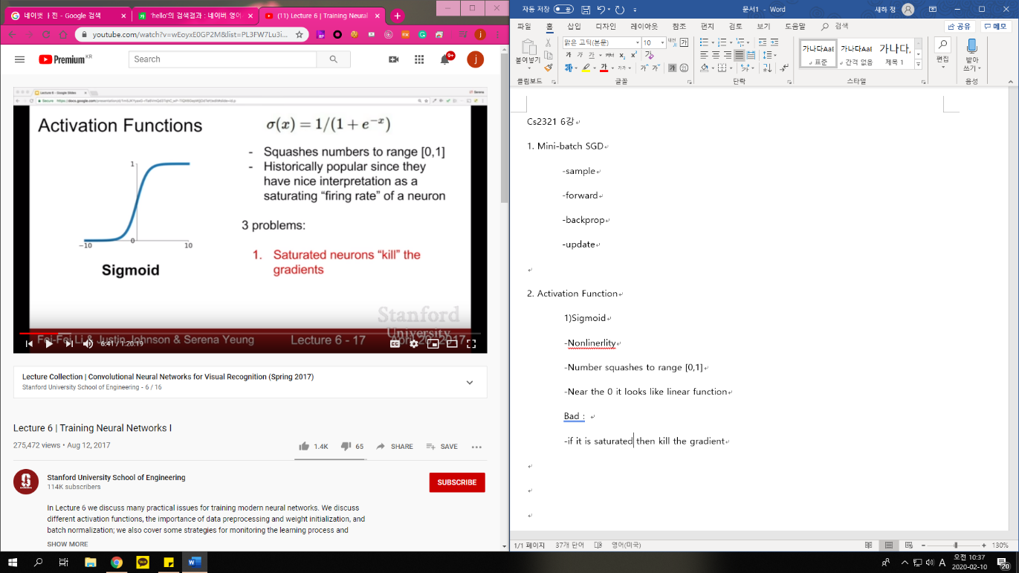1)Sigmoid

-Nonlinerlity

-Number squashes to range [0,1]

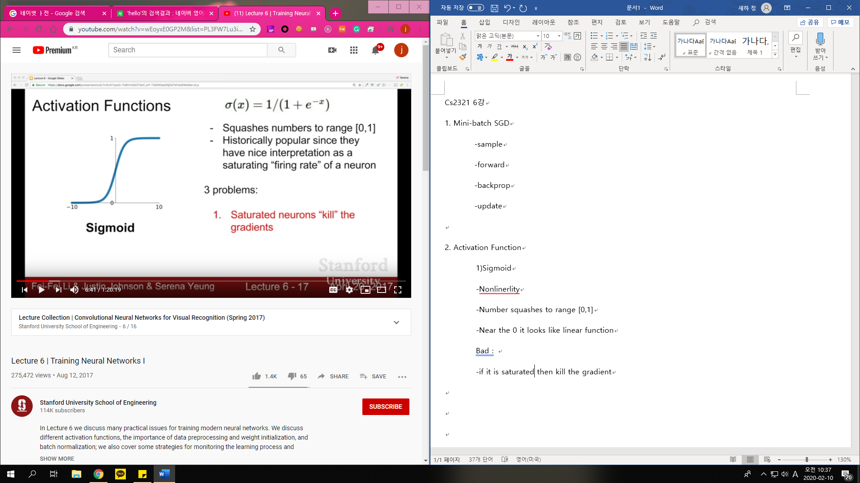-Near the 0 it looks like linear function

Bad :

-if it is saturated then kill the gradient. If x goes to near 10 or -10 it’s gradient almost 0

If x is near 0, it can be a reasonable gradient, 하지만 x가 매우 작거나 큰 지점에서는

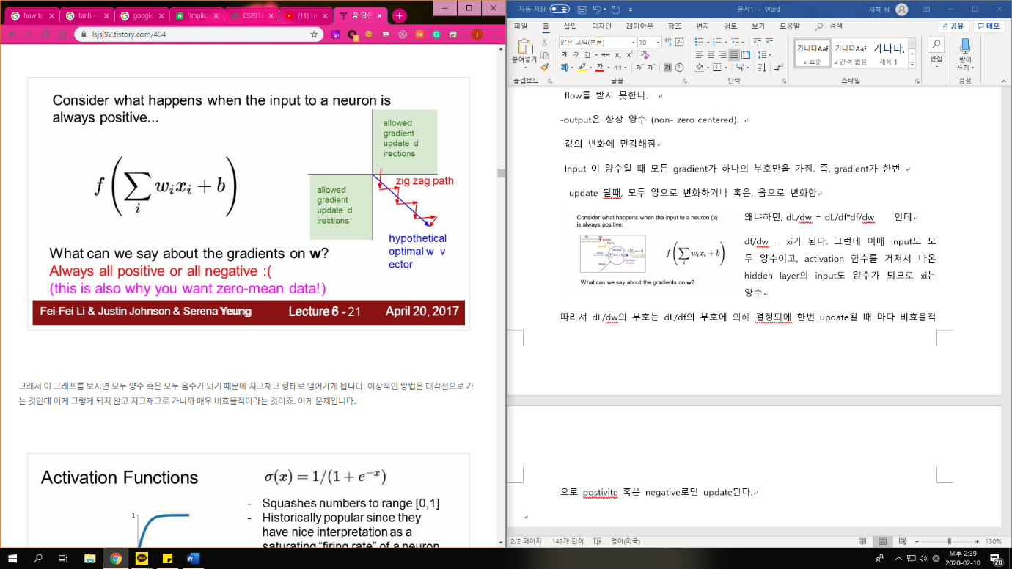 graident는 0가까이 에 수렴하므로 backprogation할 때 계속 0이곱해지면서 gradient flow를 받지 못한다.

-output은 항상 양수 (non- zero centered).

값의 변화에 민감해짐

Input 이 양수일 때 모든 gradient가 하나의 부호만을 가짐. 즉, gradient가 한번

update 될때, 모두 양으로 변화하거나 혹은, 음으로 변화함

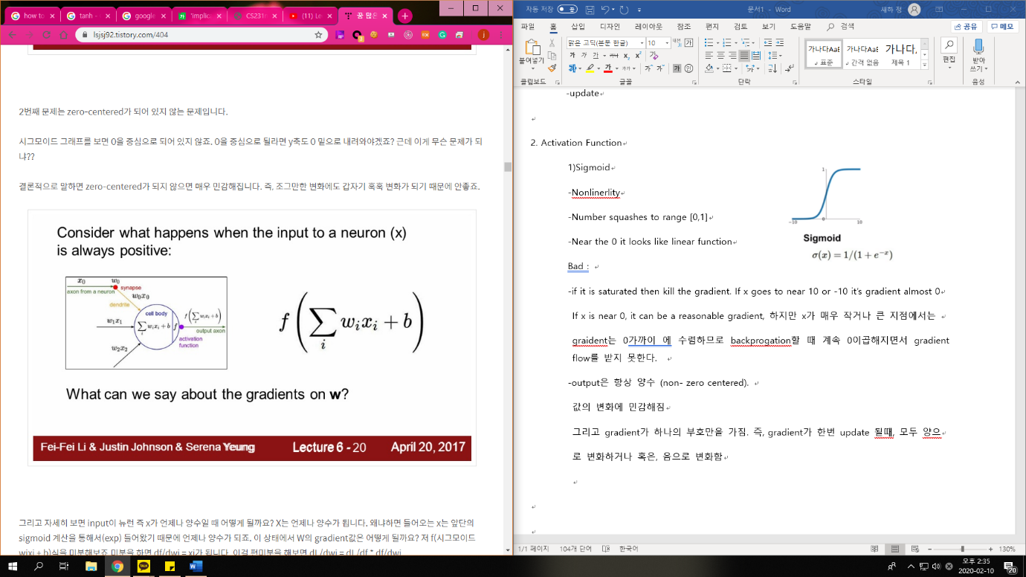 왜냐하면, dL/dw = dL/df*df/dw 인데

df/dw = xi가 된다. 그런데 이때 input도 모 두 양수이고, activation 함수를 거쳐서 나온 hidden layer의 input도 양수가 되므로 xi는 양수

따라서 dL/dw의 부호는 dL/df의 부호에 의해 결정되에 한번 update될 때 마다 비효율적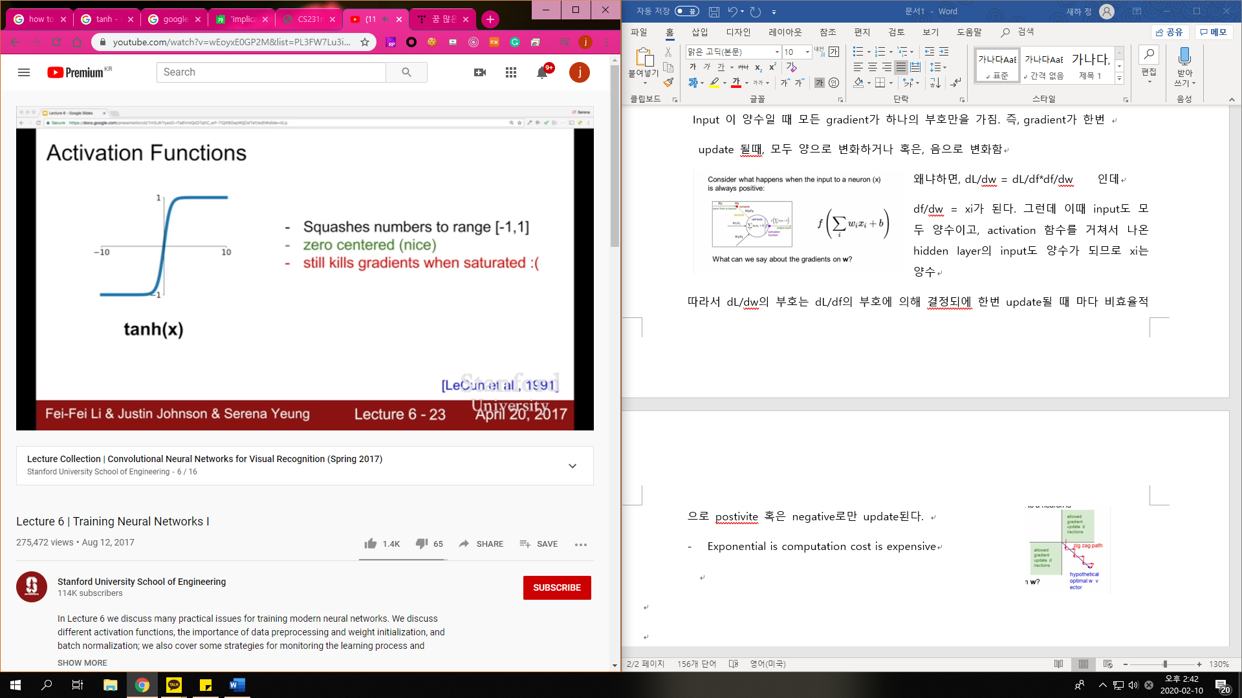으로 postivite 혹은 negative로만 update된다.

-Exponential is computation cost is expensive

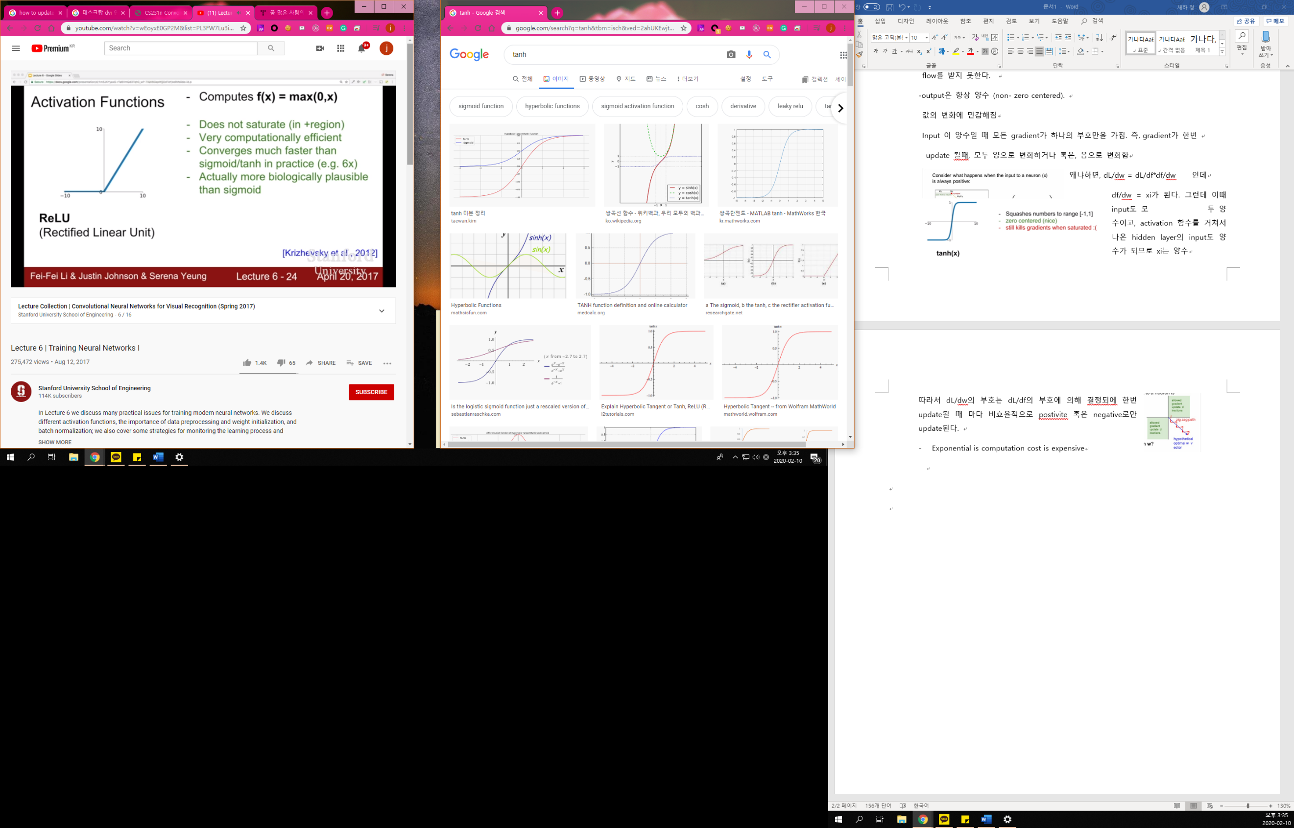

Converge (=수렴) 수렴이 약 6배 빠름

Non-zero centered

Half of the region( negative 지역) 은 버린다. => will never update

Dead Relu에 빠지는 경우, 잘못된 초기화 혹은 너무큰 learning rate

약 40%가 dead relu에 빠져 업데이트 되지 않을 수 있다. (learning rate가 너무 크다면)

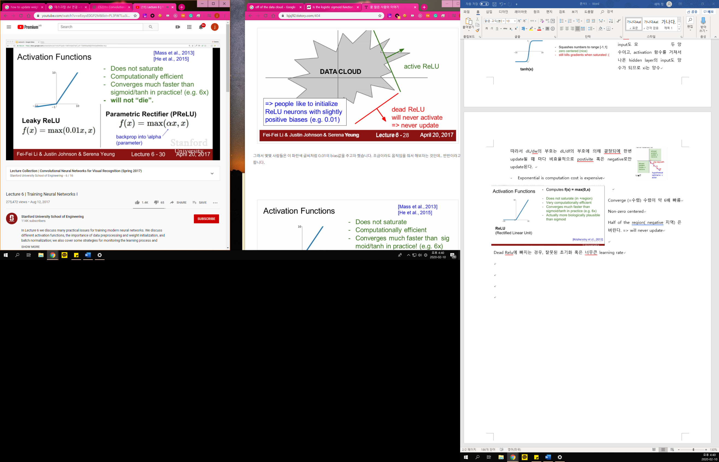

PReLU 앞의 a까지 parameter로 학습함

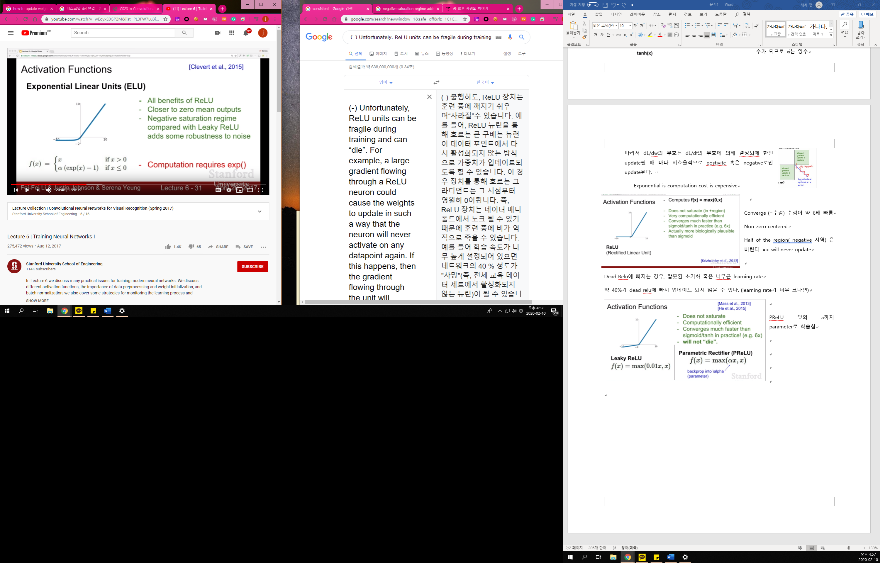

ELU는 negative영역에서 saturation됨으로써 noisie에 조금 더 robustness할 수 있음

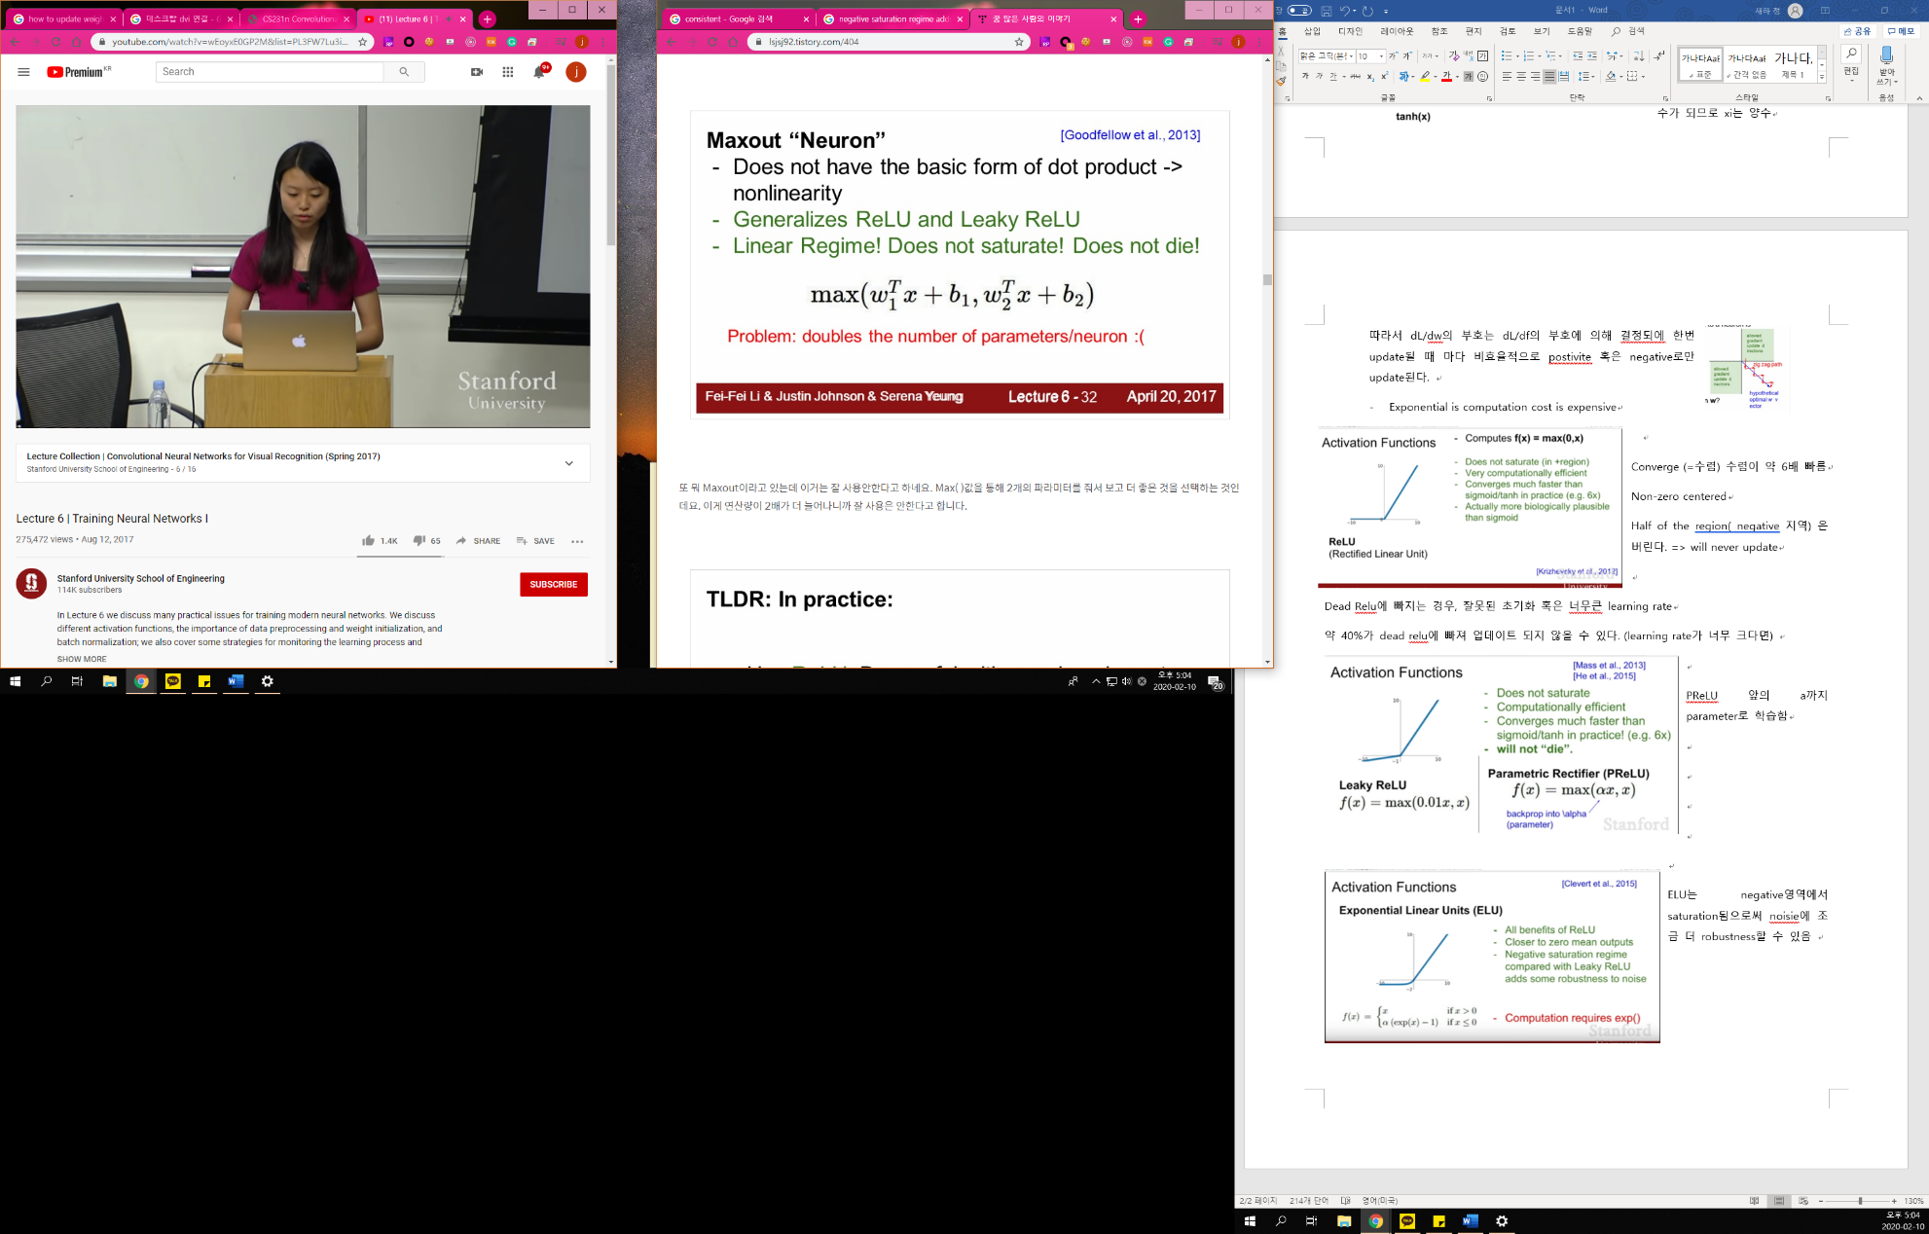잘 사용안함 w1, w2 두개의 파라미터 필요

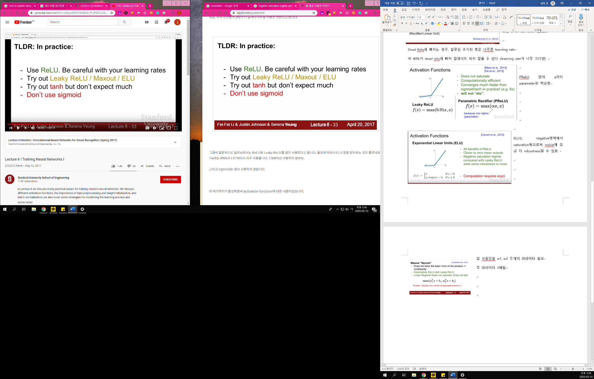즉 파라미터 2배됨

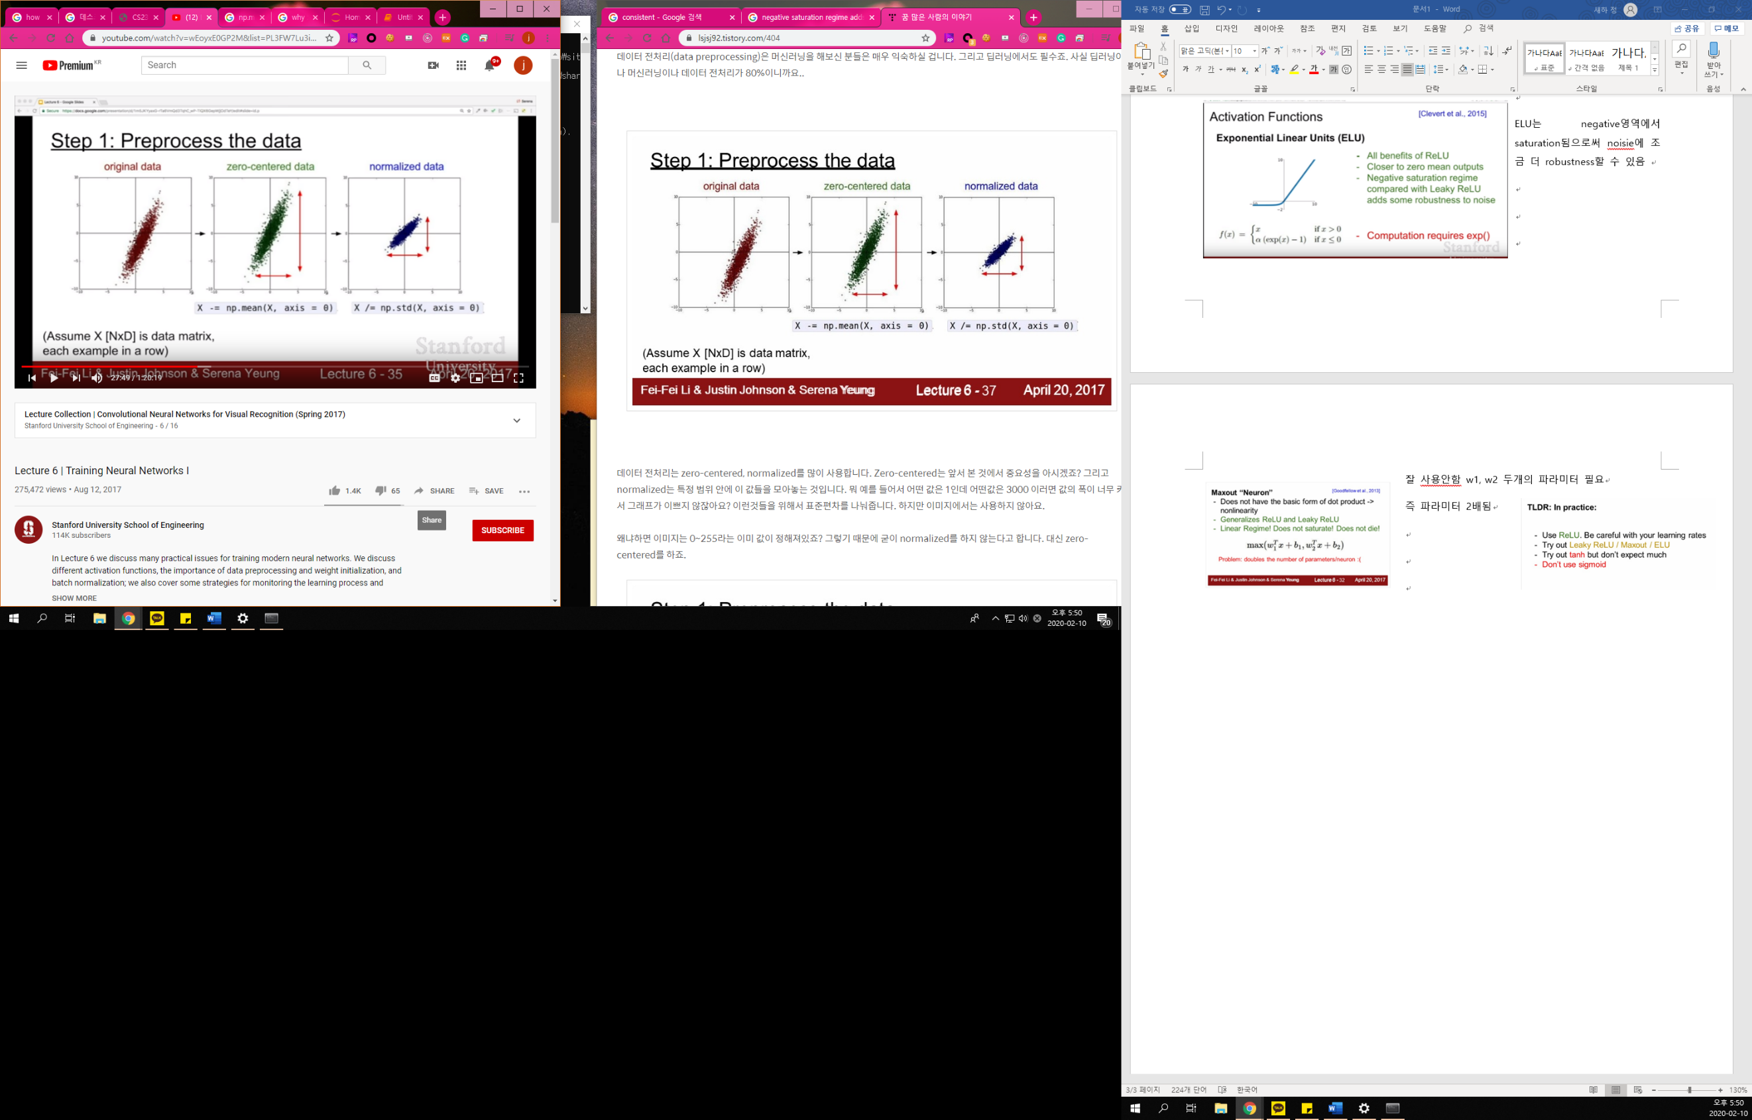

Zero-centered data -> 데이터들을 원점 가운데로 모음

After zero-centered data -> normalized data : input의 크기가 다양하지만 (크고 작음) 이들이 동일한 중요도로 train되어야 된다고 믿을 때, normalized data를 처리함. 이러한 전처리는 이미지는 필요없음 (이미 0-255 내에서 값을 갖기 때문)

우선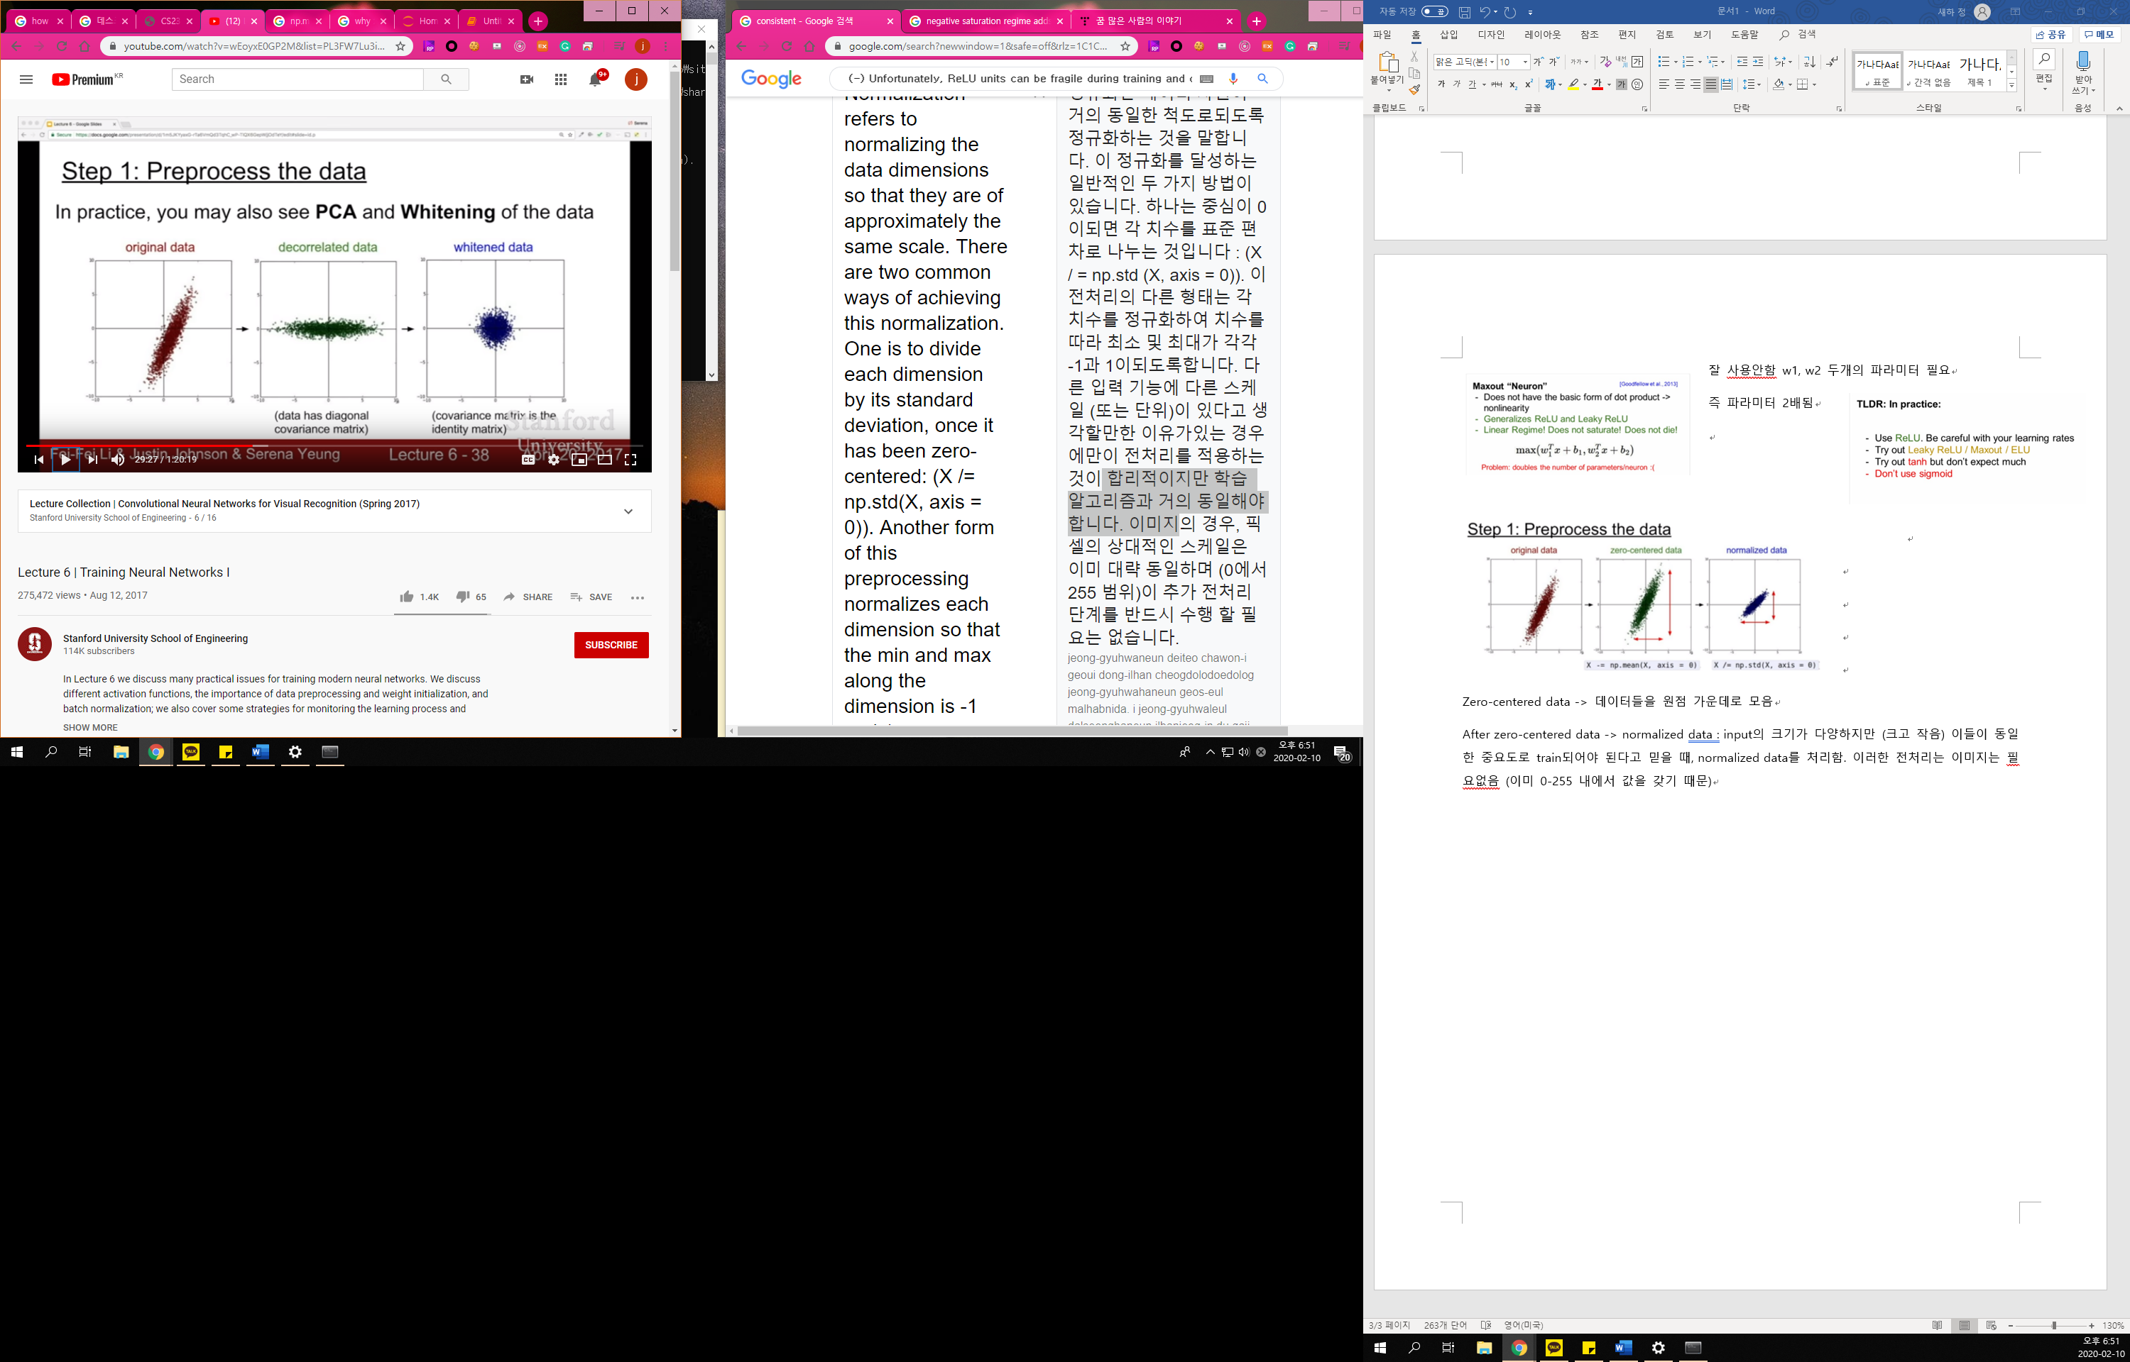 위와같이 centered된 data에서 우리는 covariance matrix를 구할 수 있는 이는 데이터의 연관구조를 의미합니다.

(I,j)의 covariance matirx값은 i번째 j번재 data 사이의 covariance를 뜻한다. 여기서 고유 벡터 어쩌고 저쩌고를 구하면, 각 데이터의 차원을 감소 시킬 수 있다. (computation space, time을 줄이면서 비슷한 performance구할 수 있음)

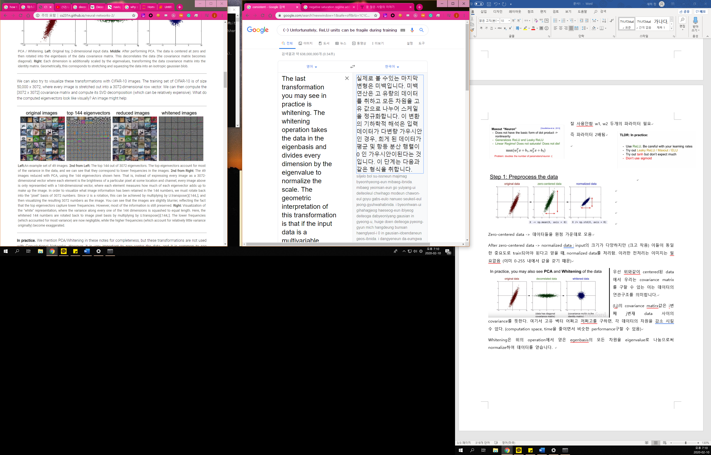Whitening은 위의 operation에서 얻은 egenbasis의 모든 차원을 eigenvalue로 나눔으로써 normalize하여 데이터를 얻습니다.

3072차원으로 표현된 이미지를 144차원으로 표현할 수 있습니다 (visualizing하기 위해서는 3072차원으로 변환해주어야함)

More About PCA

PCA는 주성분분석이라고 하며 차원을 축소하는 알고리즘입니다. 따라서 비지독학습 알고리즘의 속도를 높이는데 사용됩니다. 이미지를 생각하면 인접한 픽셀들은 서로 높게 관련되어있을 것입니다. 이를 이용하여 더 낮은 차원의 것으로 아주 적은 에러로 근사 할 수 있습니다.

Whitening

Whitening은 PCA를 통해 달성될 수 있습니다. 이미지는 dedundant(중복)을 가지므로 이러한 redundant(불필요함)을 줄이는 것이 whitening의 목표입니다. 따라서 서로 작은 상관관계를 지니도록 그리고 동일한 분산을 가지도록 작업한다. Feature간의 상관관계를 최소화/제거하기 위해서는 를 계산해 본다. (U 는 eigenvector로 이뤄지며, eigenvector의 특징상 서로 othorgonal하므로 상관관계가 없어진다고 할 수 있다.)

3. Weight initialize

- initialize all weight to zero

평균값이 0이 되는 것을 만족하지만 모든 weight의 update가 똑같이 이루어지게 만든다.

첫번째 train에서 모든 뉴런의 output은 동일하므로 hidden layer 사이의 weight는 동일하게 update된다. (gradient가 동일) 따라서 첫번째 hidden layer에서의 모든 뉴런은 동일한 gradient를 갖는다. Input layer와 첫번째 hidden layer에서의 weight gradient를 생각해보자, 각각의 weight들은 서로 다른 weight gradient를 가질것이다 (input이 다르기 때문에, weight로 미분하면 input값에 비례하여 gradient를 가짐) 하지만 input layer의 동일한 뉴런에서 출발하는 weight들은 타겟 뉴런에 상과없이 동일한 weight를 가진다. (hidden layer에서 모든 뉴런의 weight gradient는 같고, 이를 각각의 input layer의 뉴런에 대해서 미분하면 각 input뉴런은 동일한 weight gradient를 갖기 때문에)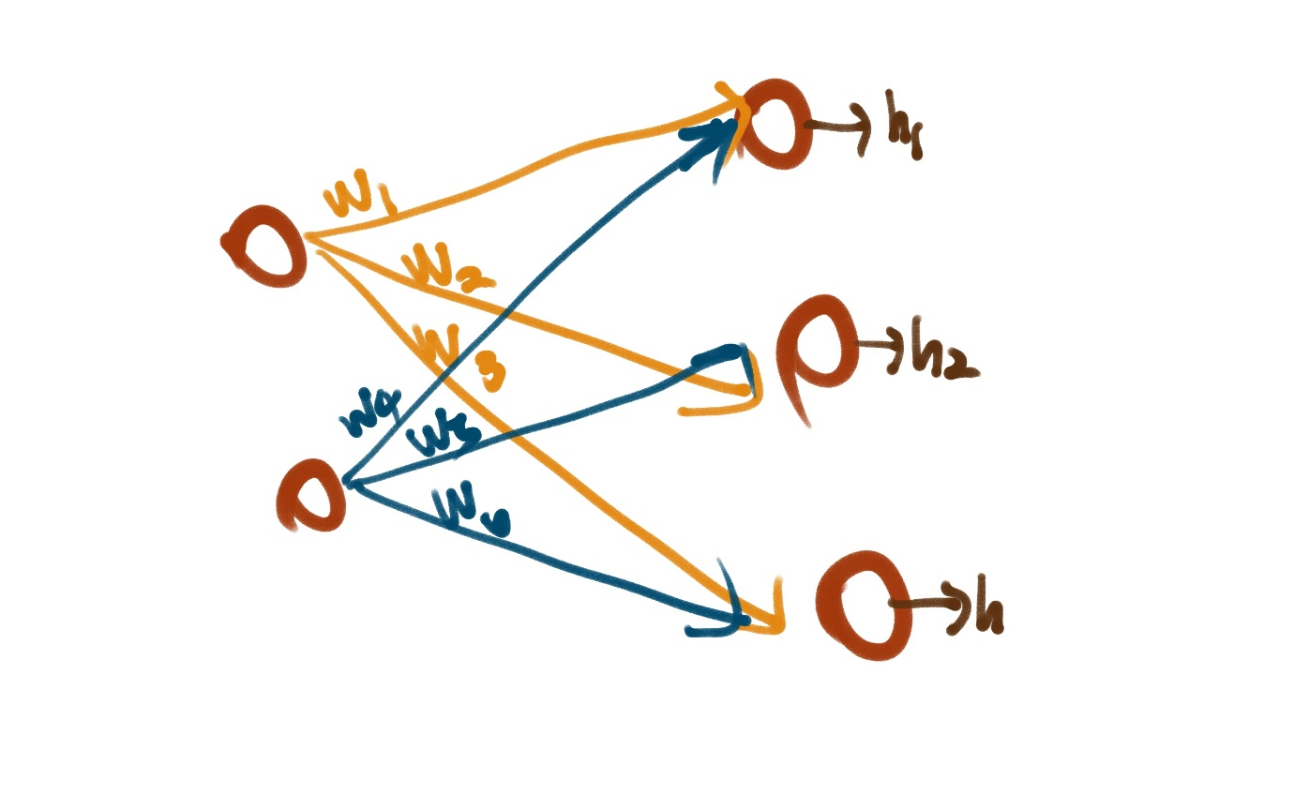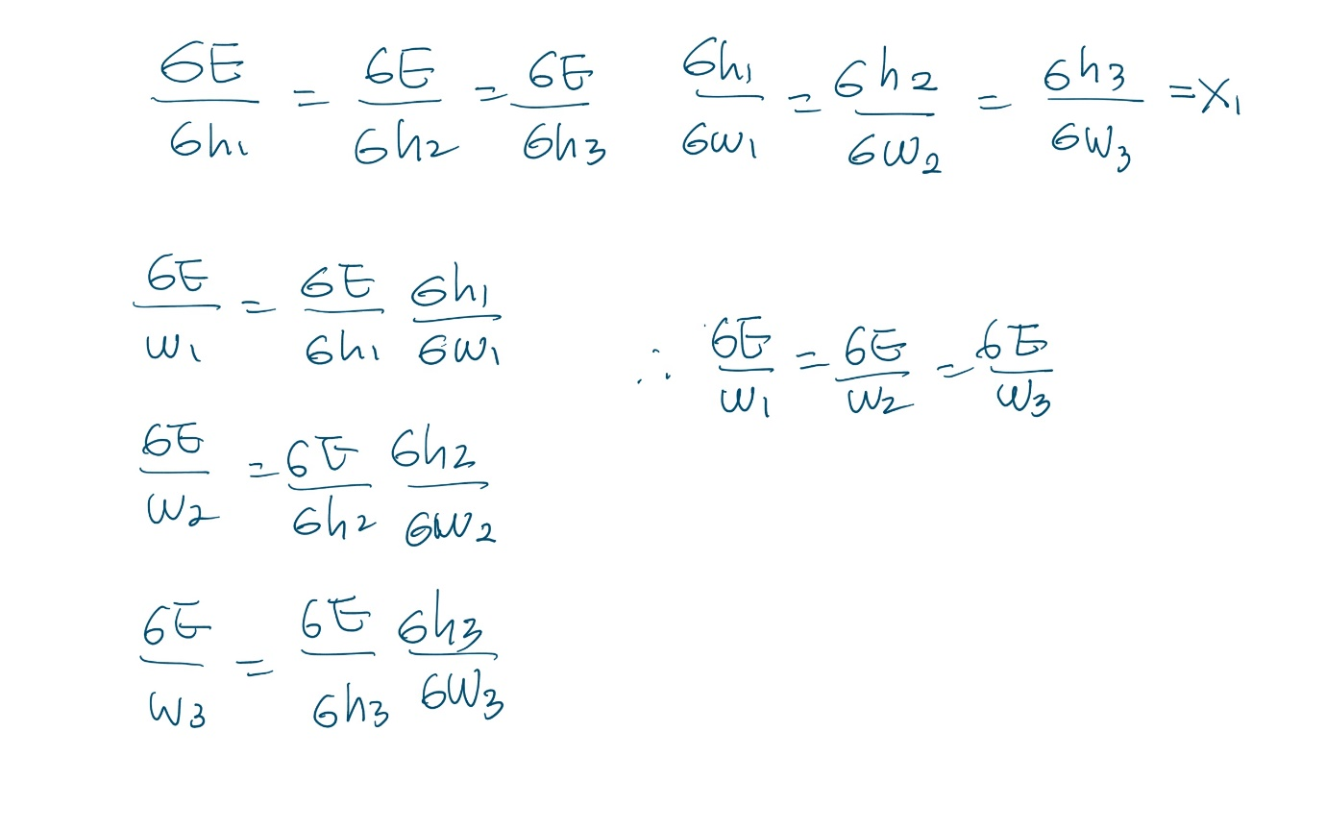

두번째 forwarding에서 h1, h2, h3의 값은 같아지고 두번째 backpropagation에서도 동등한 gradient를 갖는다. 이는 hidden layer를 쌓은 의미를 퇴색 시키므로 모두 weight를 0으로 initialize 해서는 안된다

-initialize weight with small random numbers

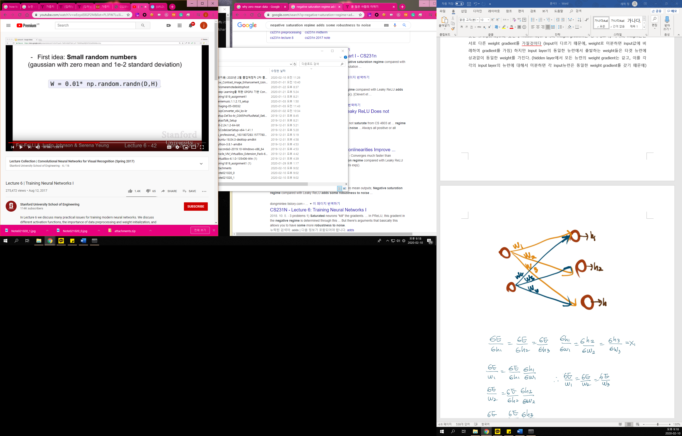small net – work well

deep net – do not work well

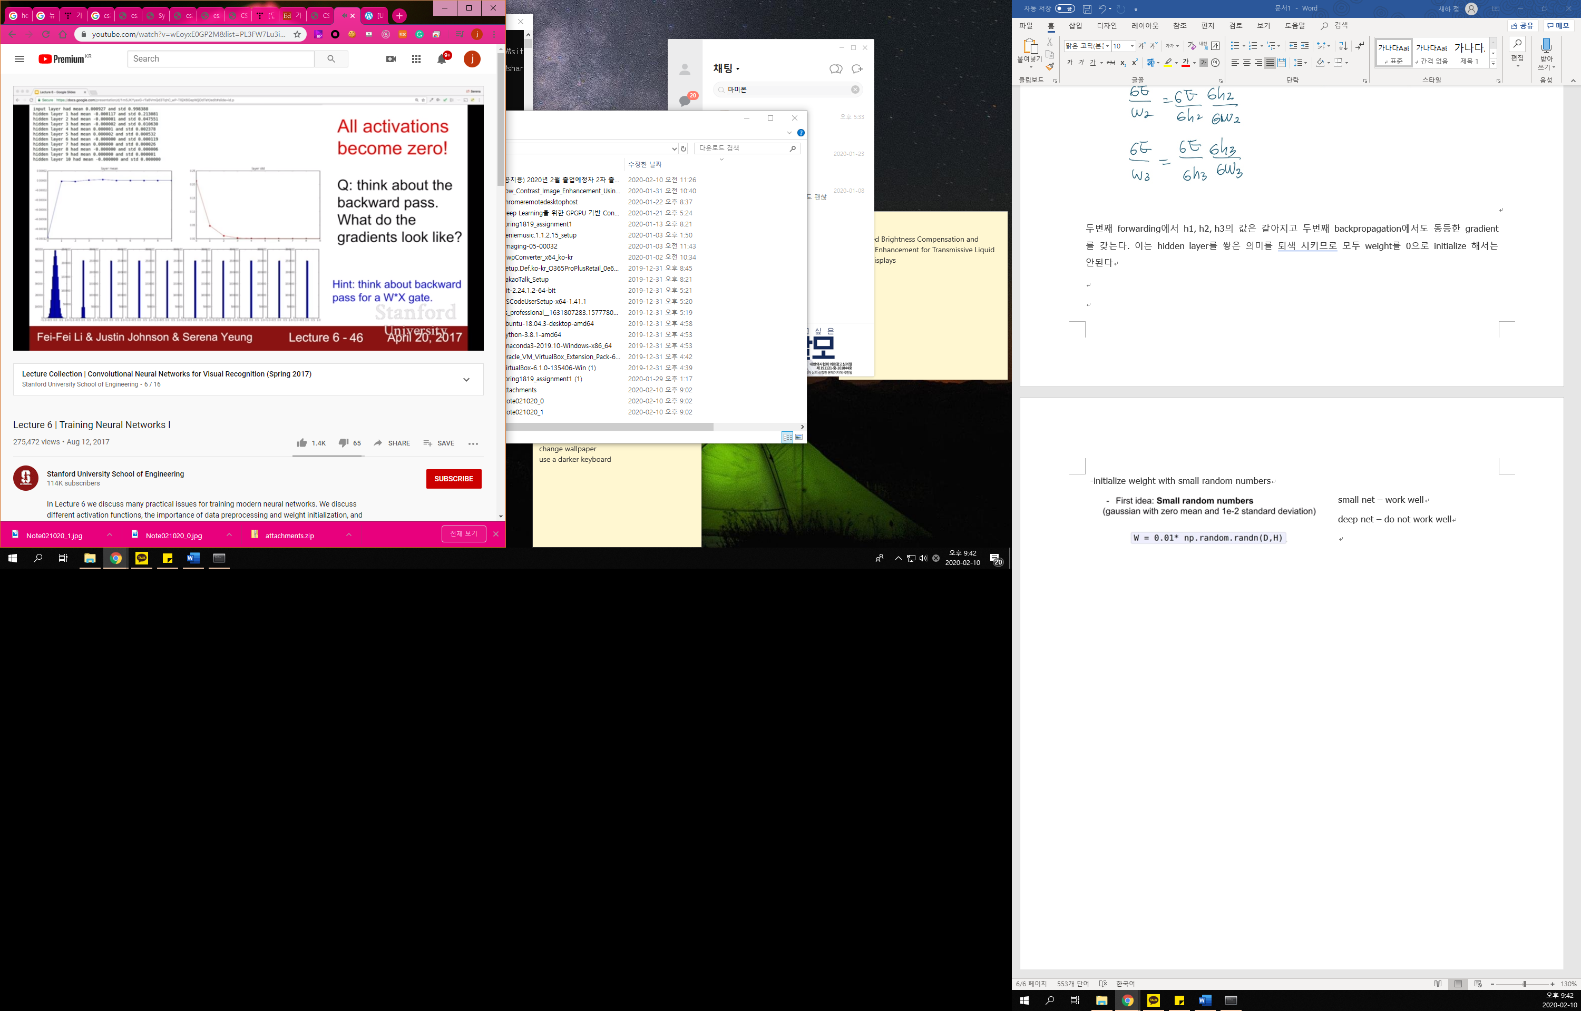 weight is very small

따라서 각 hidden layer의 output도 작아진다. 그림과 같이 0 mean 값에 가까워지지만 variance가 급격하게 수축한다. 이때의 backpropagation에 대해 생각해보자 backpropagation에서 local gradient는 앞의 gradient의 local gradient값을 곱하여 결정된다. Local gradient를 생각하면, w*x의 dot곱이므로, w에대해 미분하면 x가된다. 그러나 x는 작은 값이므로, local gradient는 작은값이 되고 이를 계속하여 곱하여 역전사 함으로서 gradient 값은 점점 작아져, vanishing gradient 현상이 나타난다.

-Saturation

포화상태. 기울기가 0인 부분을 가지는 activation function에서 그러한 지점에 도달하여 기울기가 0을가져 gradient가 0이되는 상태(gradient = dL/df* df/dW * dW/dw….)에서 df/dW(여기서 W는 뉴런의 입력값) 값이 0이되어 gradient =0이되고 더 이상 업데이트가 진행되지 않는다.

-How about big Learning Rate?!

위에서 수가 너무 작아 vanishing 되는 문제가 발생하므로 이를 방지하기 위해 learning rate를 키우면 뉴런이 saturation되어 gradient = 0이되어 weight가 업데이트 되지 않는다.

-Xavior initialize

Saturation에 대해 생각해보자 뉴런으로 들어가는 x*w의 합z 가 -1~1사이에 분포한다면 saturation상태에 빠지지 않을 것이다. 이때, input의 개수가 많다면 z도 거기에 비례하여 커질 것이므로 w는 input의 개수에 반비례하게 범위를 줄임으로써 z값이 -1~1을 유지하도록 한다.

이와 같은 현상은 backpropagation에서도 발새하므로 output 노드의 개수도 중요해진다. Input 의 개수를 fan in , 아웃풋의 개수를 fan out이라고 한다. (각각 상호적인 layer에서)

이러한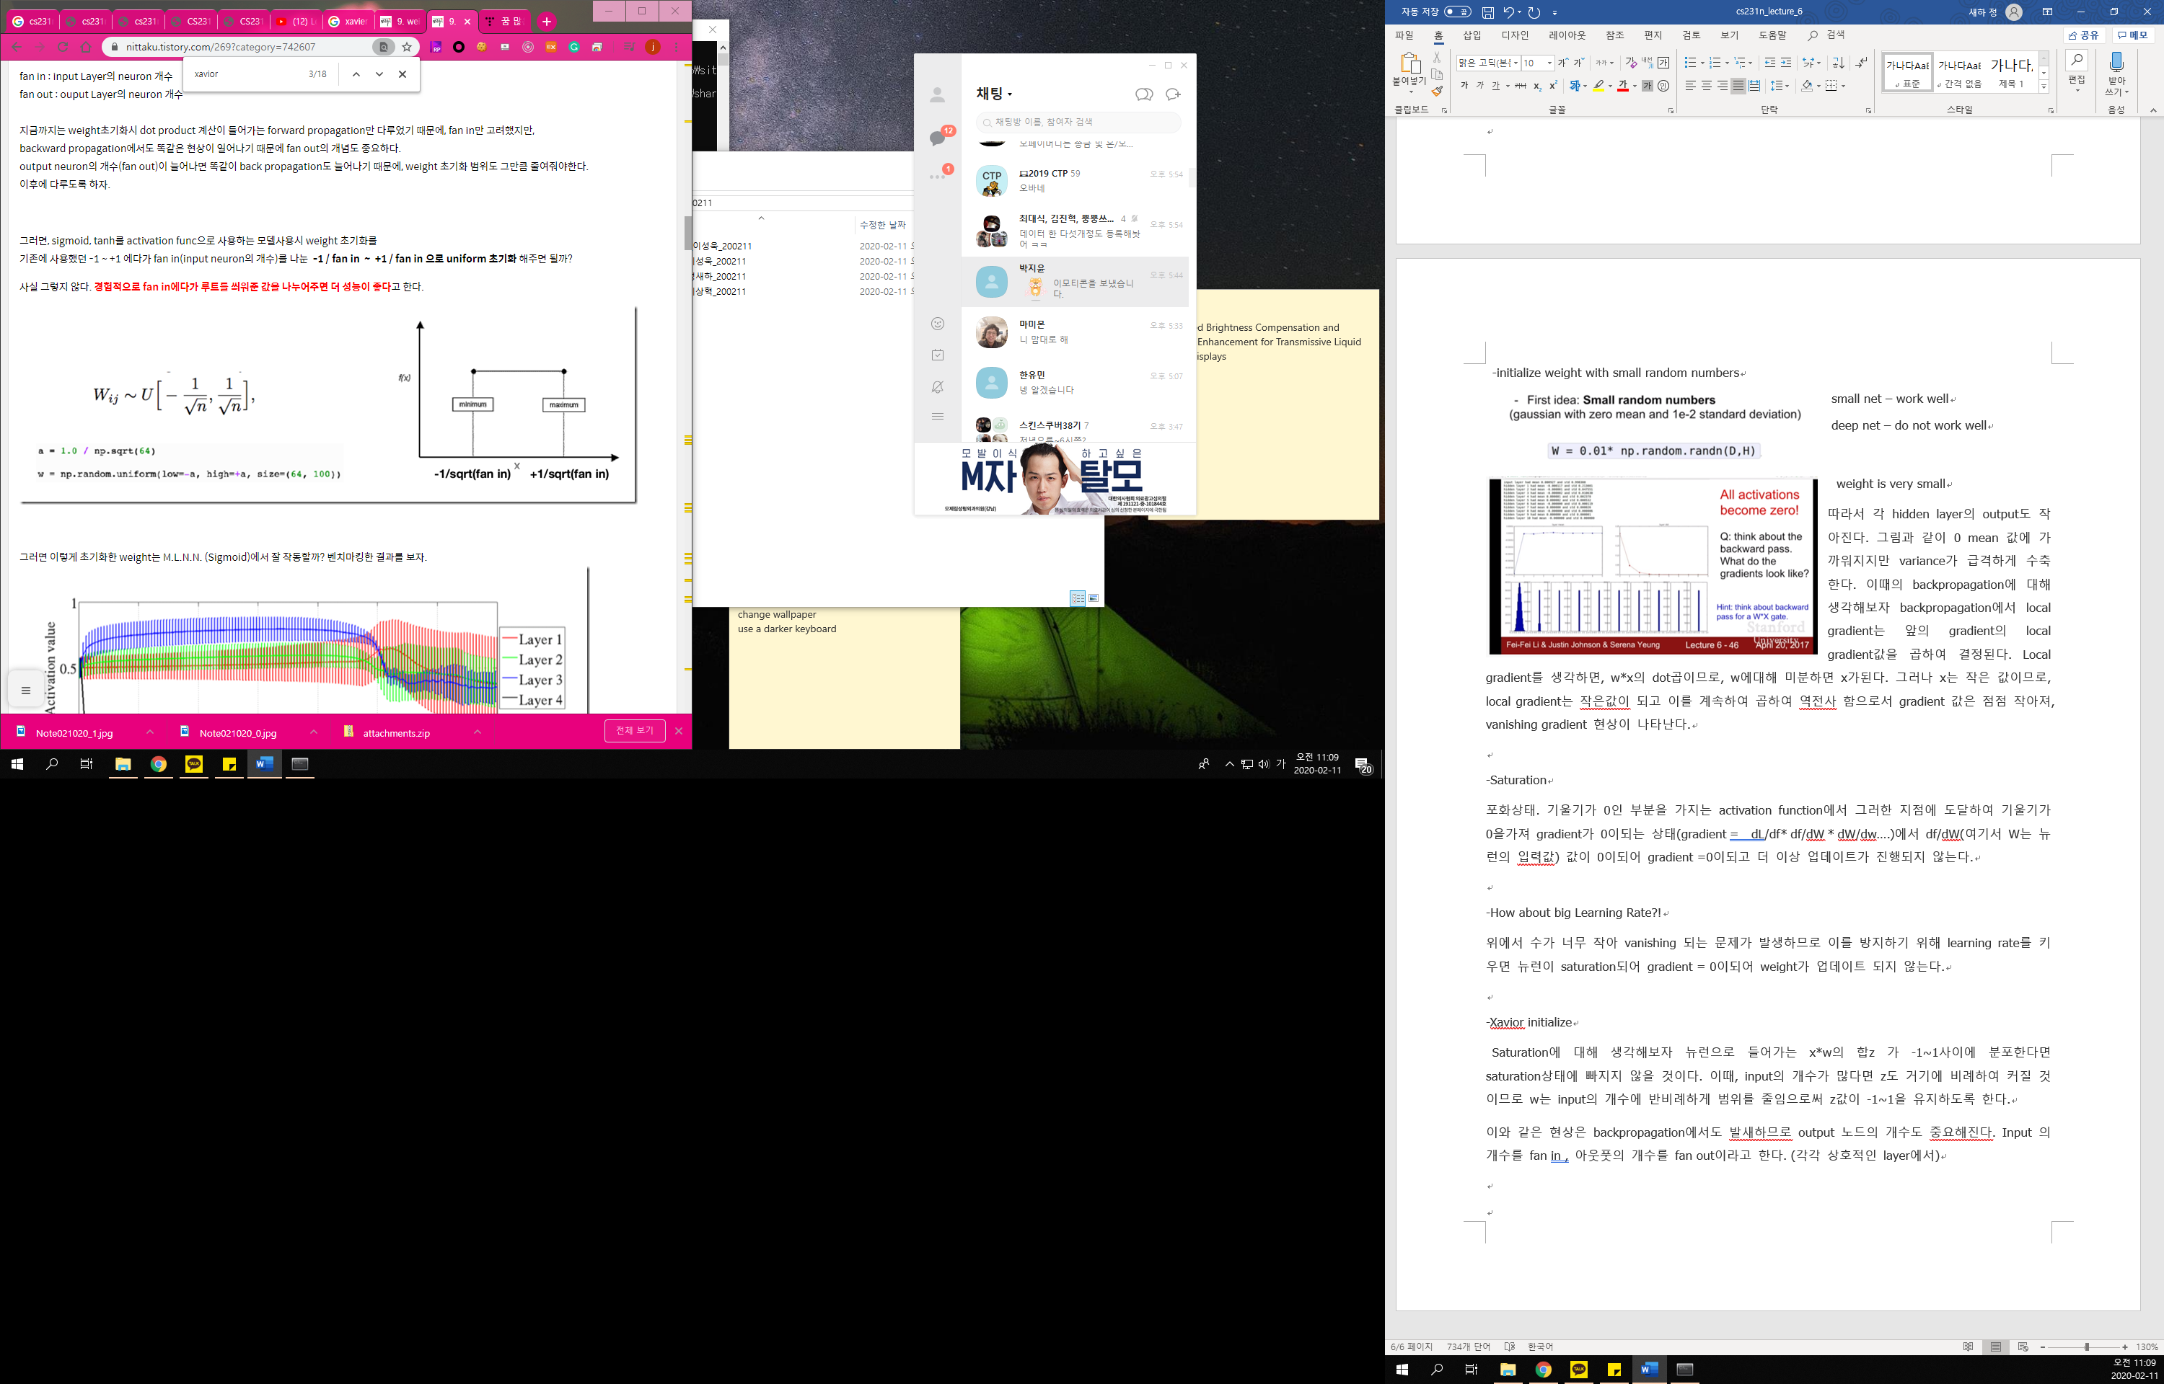 범위에서 실험을 하면 앞쪽 layer의 output 평균은 0.5근처에서 나타나고 이는 z가 0가까이로 수렴했다는 의미이다. 그러나 뒤쪽layer로 갈수록 output 평균이 1에 가까워지며 saturation된다. 따라서 다음 레이어의 평균과 표준편차가 이전 레이어의 평균과 표준편차와 비슷하게 유지되어야 한다는 사실을 알 수 있다. 이전 layer x와 다음 layer y의 평균은 0으로 일치하게 하고 분산이 일치할 수 있도록 w를 초기화 하자.( sigmoid, tanh의 activation value 평균은 0)

이때 사용하는 activation function 을 linear function 중 가장 간단한 y=x라고 하면

Y= w*X가 된다.

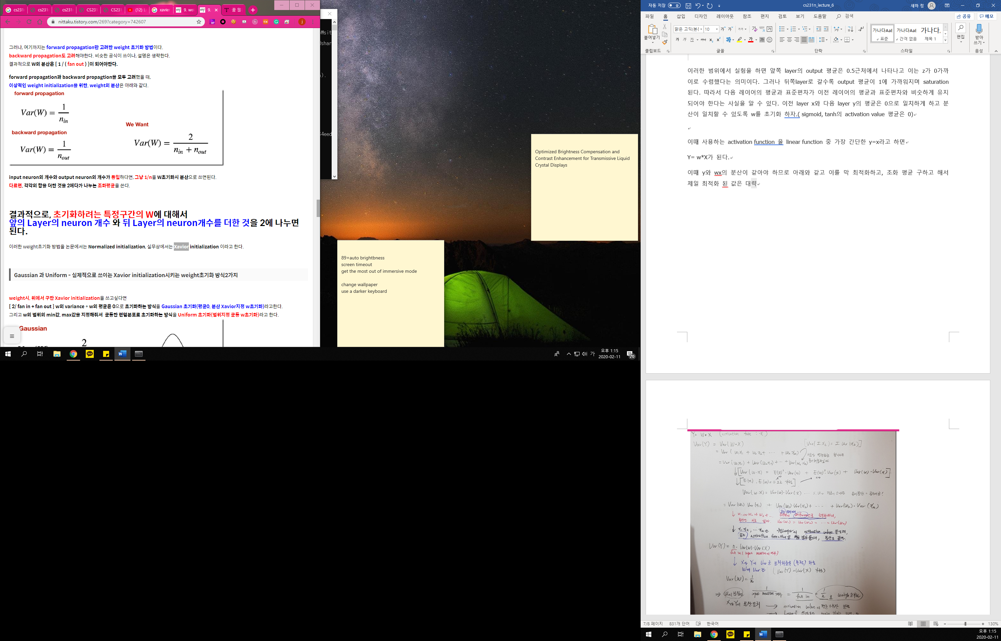이때 y와 wx의 분산이 같아야 하므로 아래와 같고 이를 막 최적화하고, 조화 평균 구하고 해서 제일 최적화 된 값은 대략 다음과 같다.

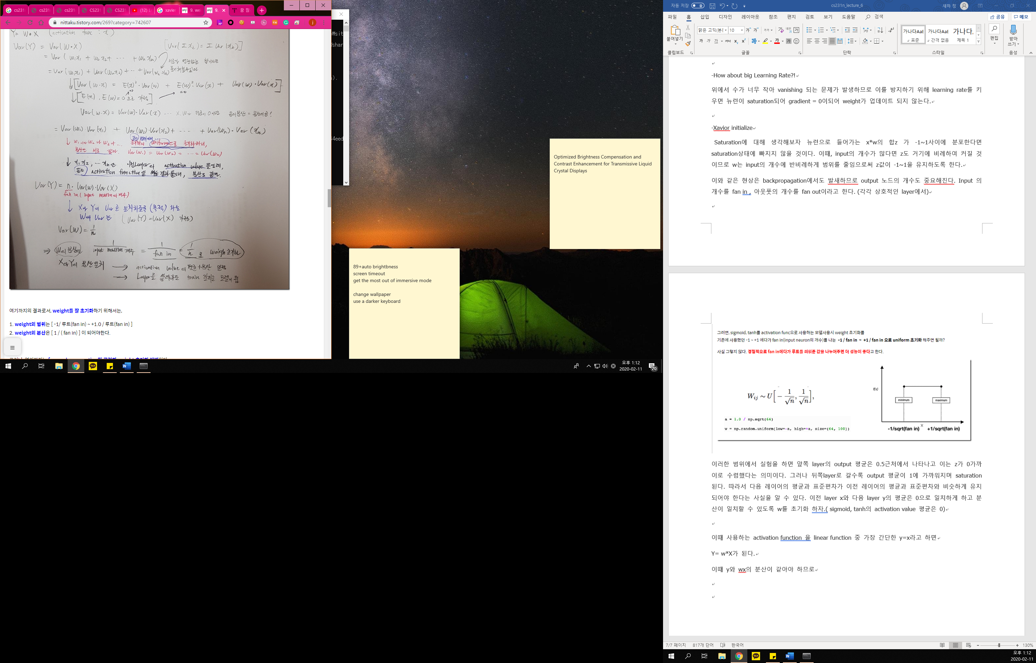

이를 초기화 하는 방식은 uniform방식과 가우시안 방식이 있으며 하지만 reLu는 x, y, w의 평균이 0이 아니므로 xavior initialize가 잘 작동하지 않음( reLu는 0 이하의 값을 죽여버리는데 xavior initialize에서는 input의 평균이 0이므로 절반은 0 이하의 값이 나타난다.-> 악순환악순환

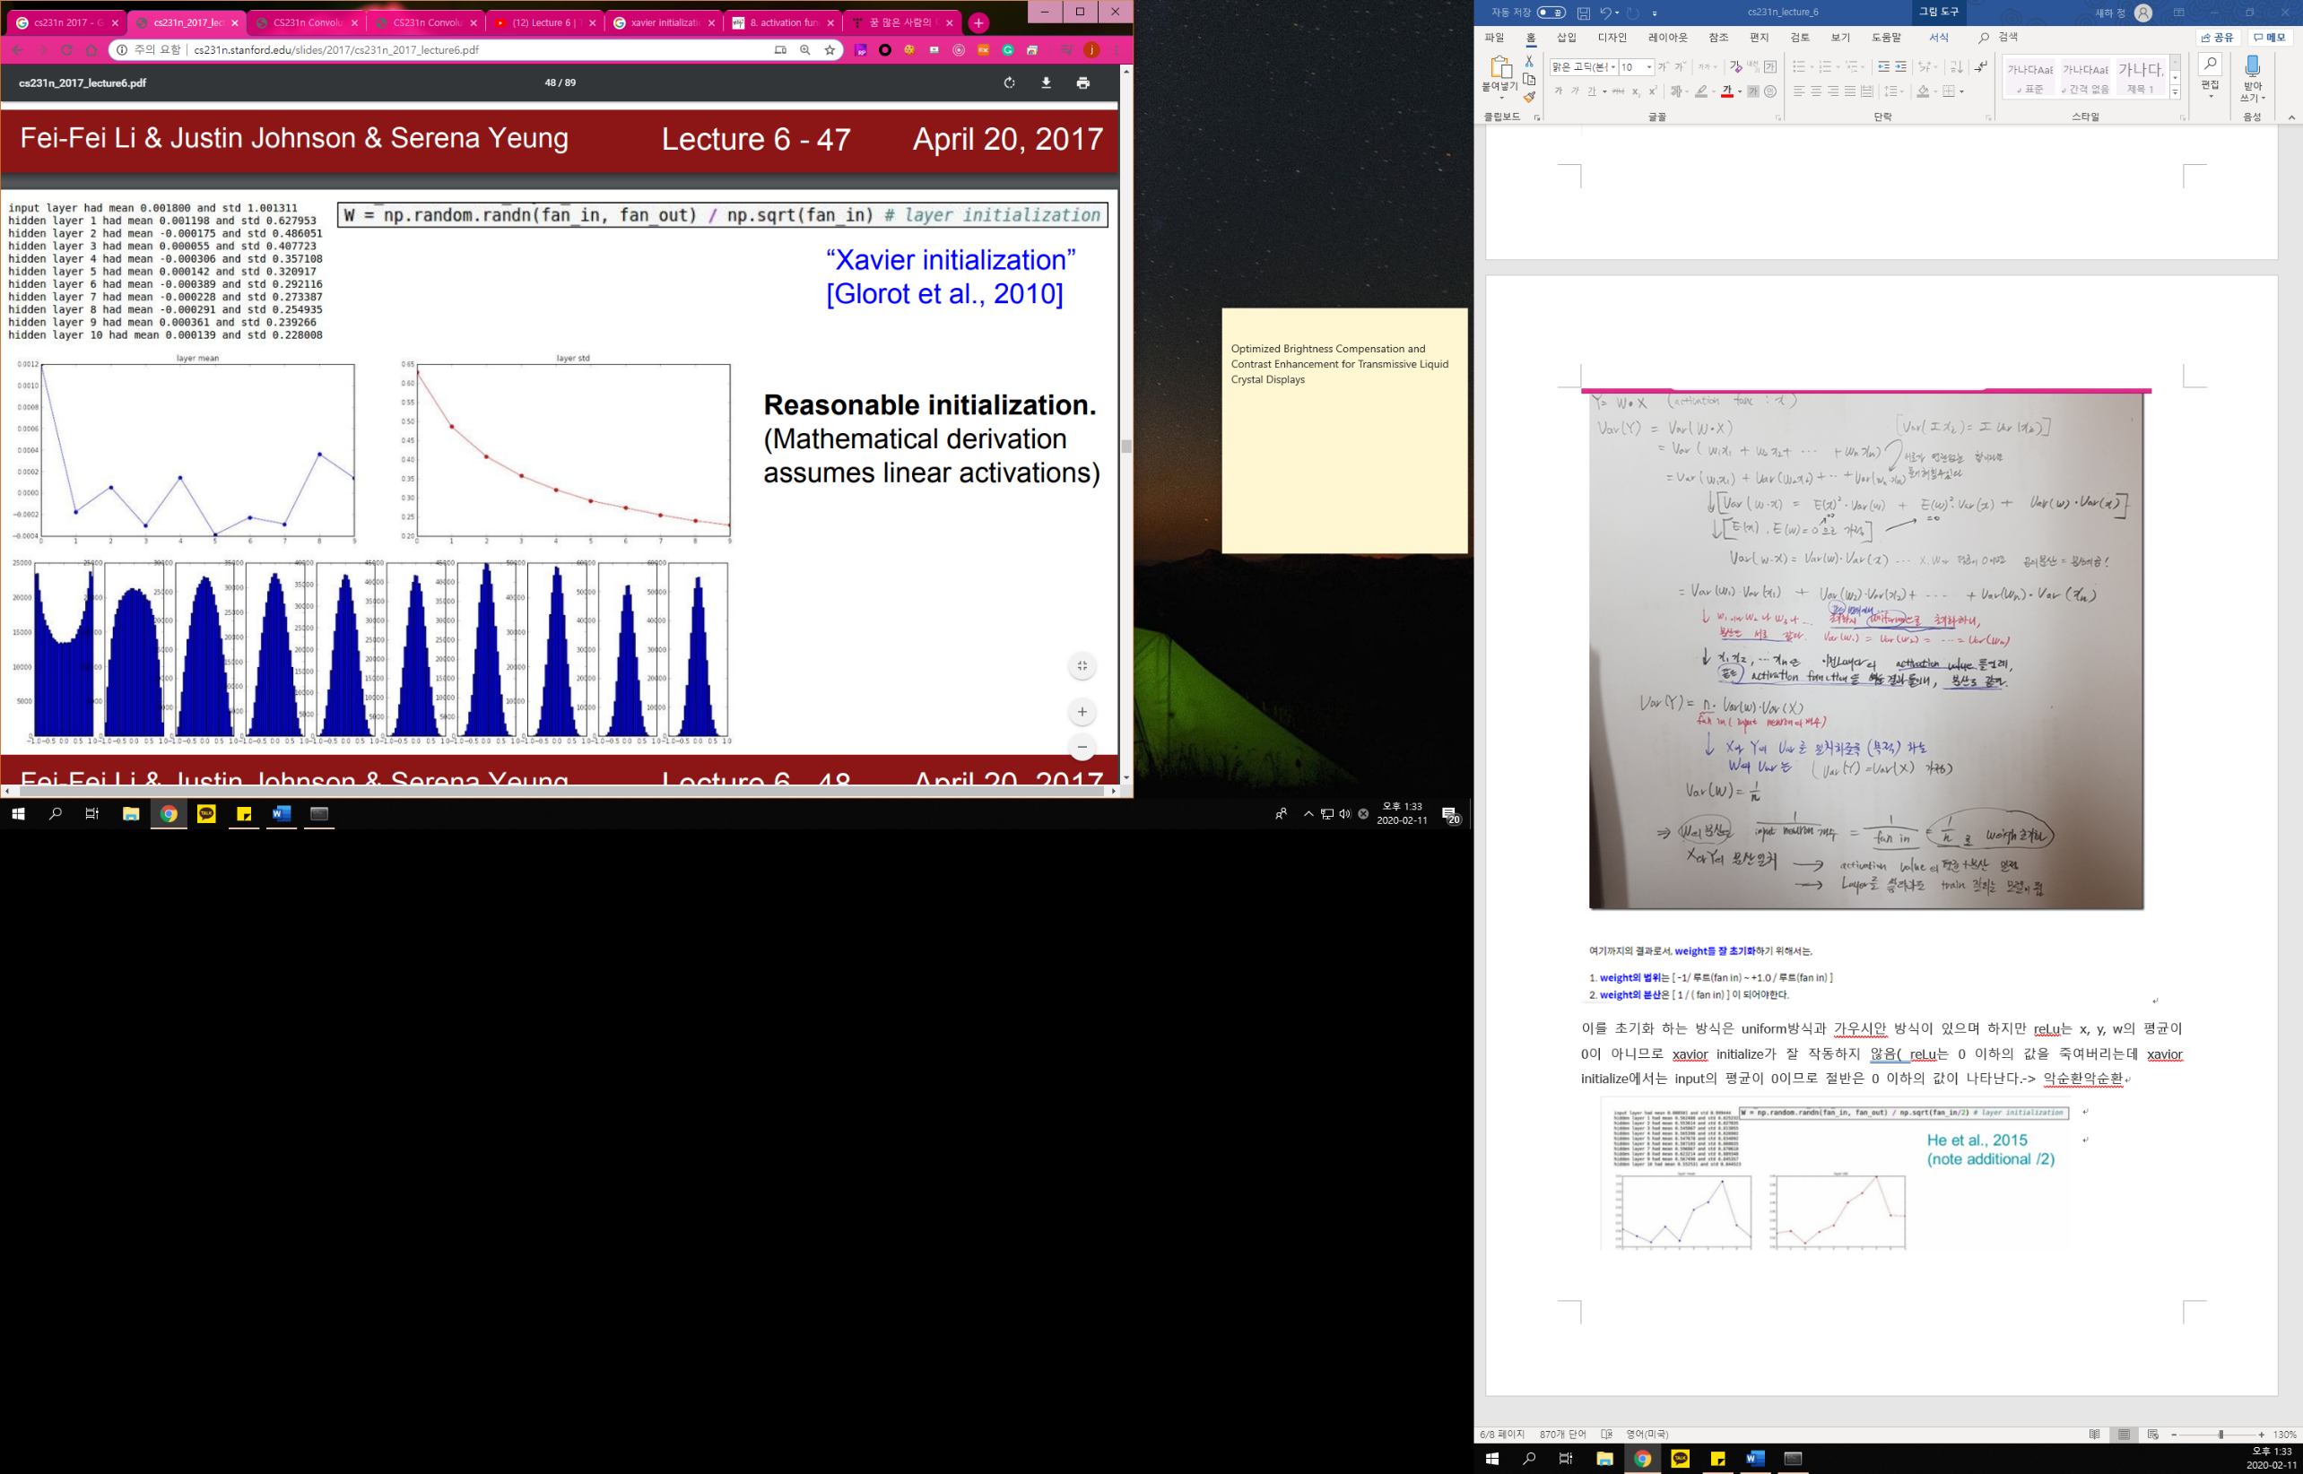

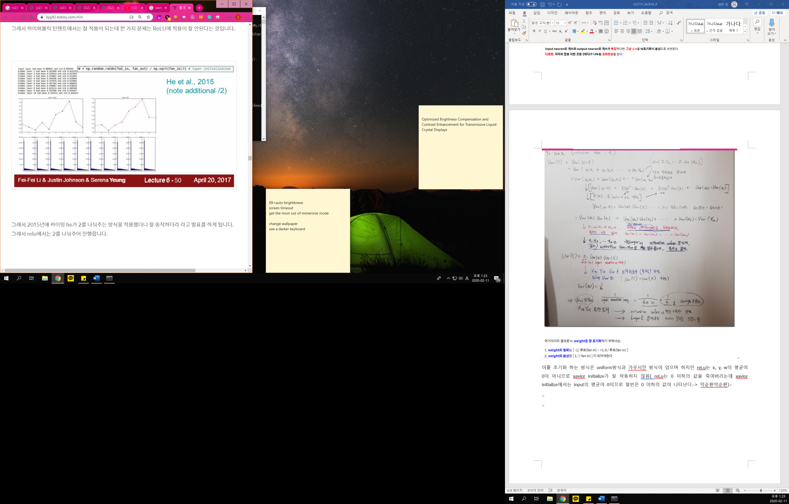/2를 더했더니 reLu에서도 잘 작동한다고 함… 왜죠?

Weight 초기화 하는 것은 작은 일지만 큰 효과 볼 수 있음

이와 같이 gradient vanishing 을 방지하기 위해 weight initializing 에 관한 연구가 활발히 진행되고 있다. 하지만 그럼에도 불구하고 layer가 깊어지만 gradient vanishing 은 뗄 수 없는 딜레마를 가진다. Gradient vanishing을 방지하기 위해선 최대한 많은 노드들이 activation상태(activation함수의 값이 양수여야 한다는것을 의미하는 것이 아니라 vanishing 되거나 saturation되지 않아야 한다.)를 유지해야 한다. kill되면 안된다. 그로 인해서 새로이 고안된 방법들에 Batch Normalization과 ResNet이 있다. Batch Normalization은 트레이닝 과정 자체를 전체적으로 안정화 시켜주는 것이다. BN은 internal covariance shift를 방지하는 것으로 network 각 층마다 input의 distribution이 달라지는 것을 방지하고자 하는데 목적이 있습니다. 이를 방지하기 위해 input distribution을 평균 0 표준편차 1인 부포로 만드는 과정을 BN이라고 합니다. 우리는 input을 한번에 처리하지 않고 batch 단위로 처리하고 batch단위로 train되므로 batch단위로 input을 normalization 한다.

정규분포를 gaussian 분포라고 하며, gaussian activation은 activation 입력의 분포가 정규분포를 나타내는것.. vanilla는 평범한 혹은 “흔히 우리가 말하는 그것” 이런 뉘앙스로 쓰임…

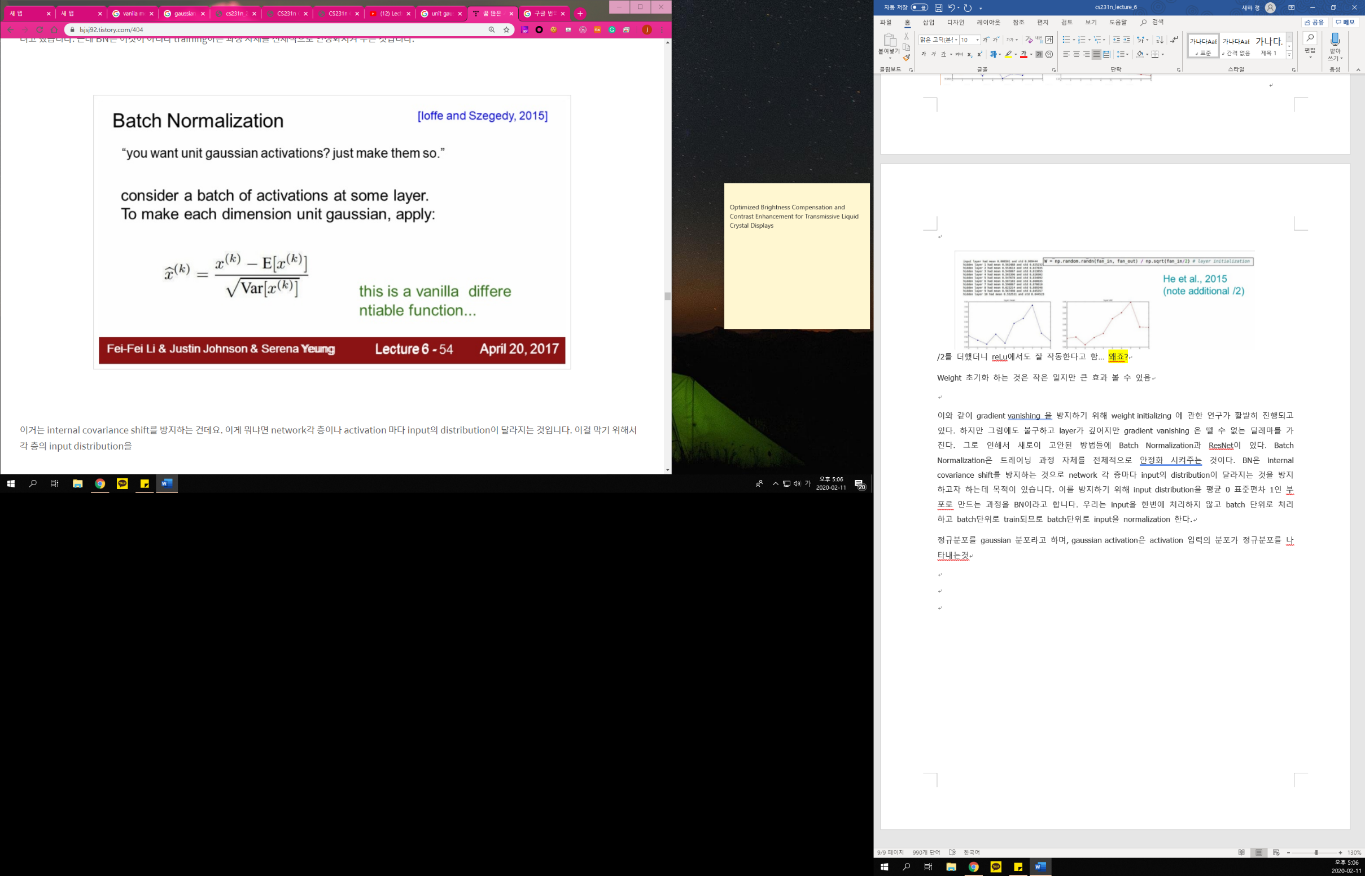알다싶이, 정규화는 변수에서 평균을 뺀 후 (원점으로 주변으로 이동) 표준편차로 나눠 줌으로써 구할 수 있다

왜 하나의 input data를 기준으로 정규화 안하고 dimension별로 정규화함?!

Batch normalizaton은 처음에 train을 시작할 때 하는 것이 아니라 적합한 포인트마다 함수형태로 이용한다. (보통 activation function 이전, fc (혹은 convolutional layer)이후). Batch는 d개의 dimension을 가진 n개의 data로 이루어져 있으며 각각의 dimension(혹은 feature)마다 정규화를 진행한다.

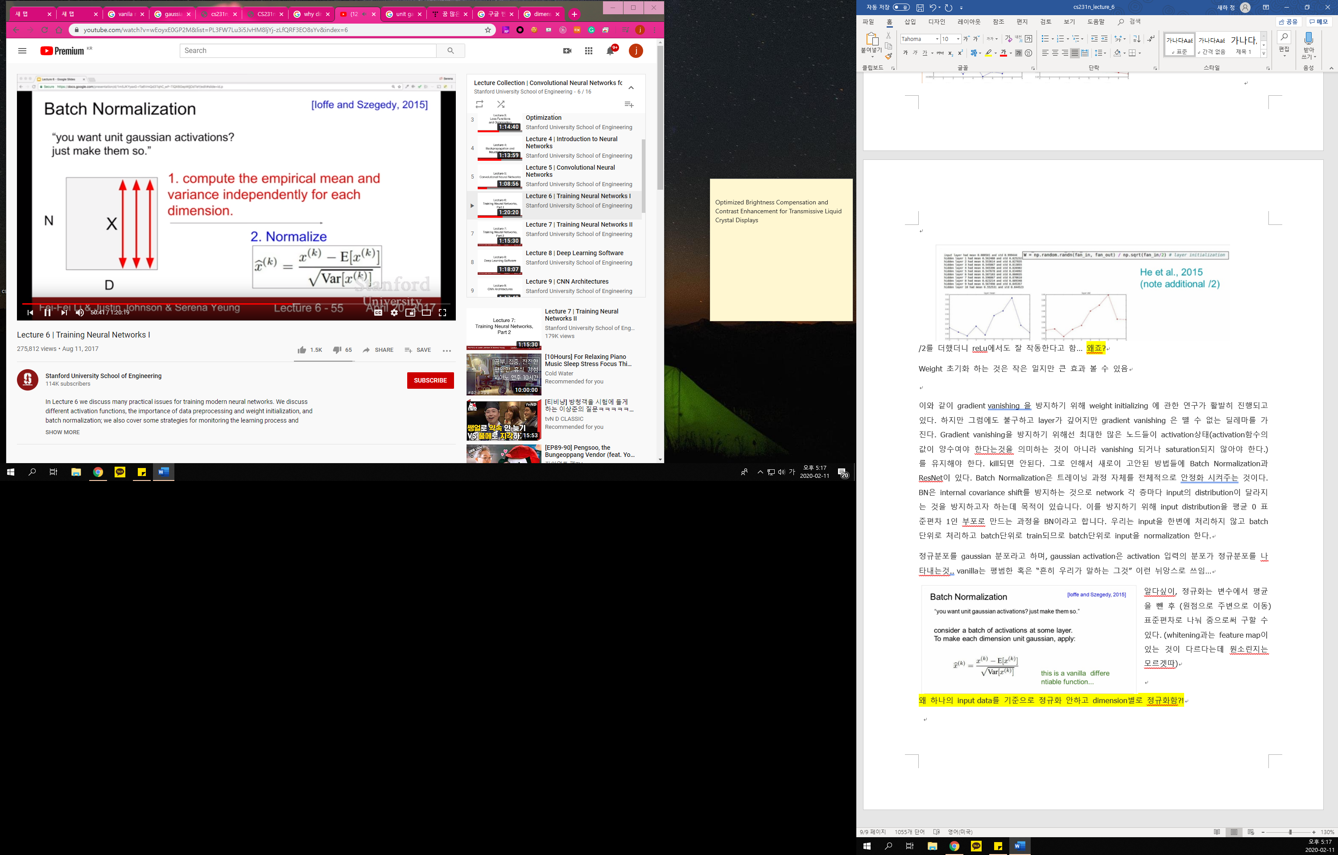

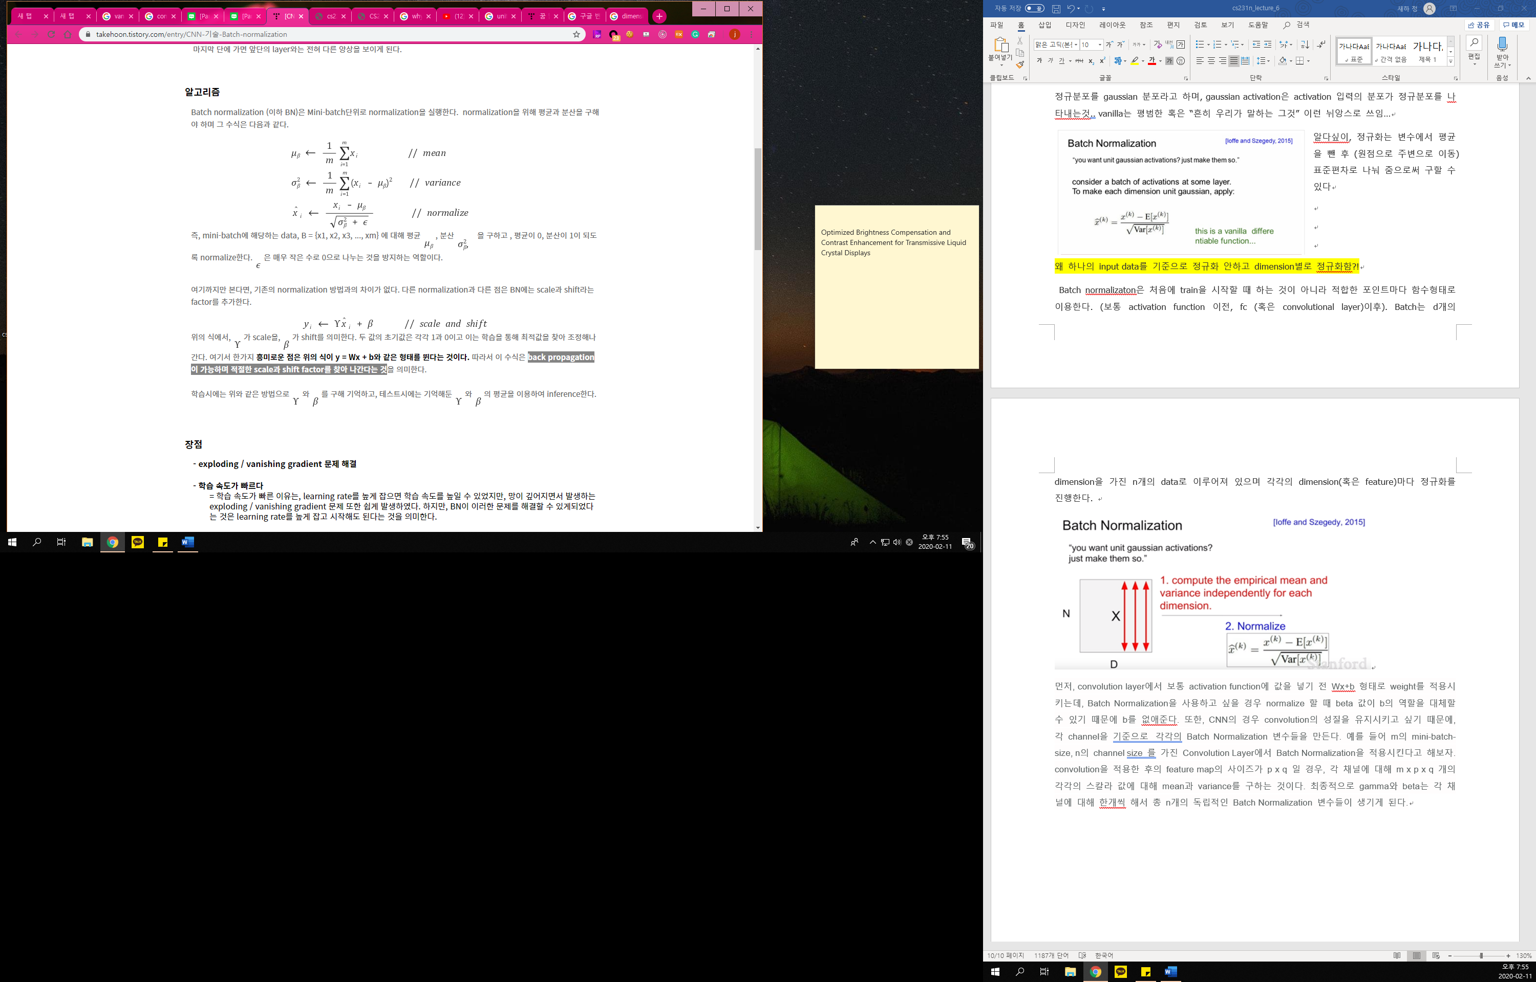

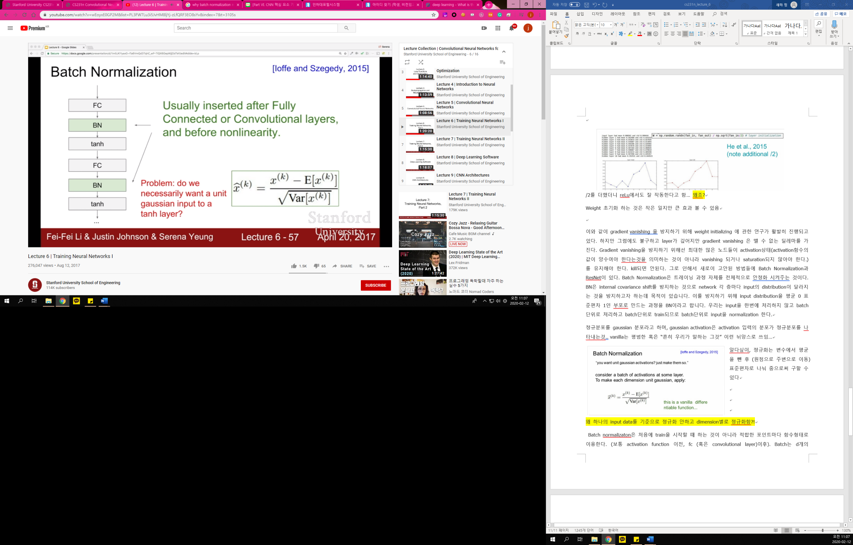학습을 통해 감마와 베타 값을 찾는다. (각 batch마다 하나의 감마, 베타, test시 이들의 평균을 이용)

FC layer와 마찬가지로 convolutional layer도 BN을 할 수 있는데 여기서 다른점은,

트레인 데이터 전체를 가로질러 normalization하고자 하고자 하는 것이 아니라 feature dimension을 독립적으로 normalization하고 싶은 것. cnn의 성질(이웃한 weight들끼리는 같은 방식으로 normalizae되는것)을 보존하기 위해 각각의 연대적으로 activation map에 있는 위치를 고려하여 normalize하려고 하는것입니다.

먼저, convolution layer에서 보통 activation function에 값을 넣기 전 Wx+b 형태로 weight를 적용시키는데, Batch Normalization을 사용하고 싶을 경우 normalize 할 때 beta 값이 b의 역할을 대체할 수 있기 때문에 b를 없애준다. 또한, CNN의 경우 convolution의 성질을 유지시키고 싶기 때문에, 각 channel을 기준으로  각각의 Batch Normalization 변수들을 만든다. 예를 들어 m의 mini-batch-size, n의 channel size 를 가진 Convolution Layer에서 Batch Normalization을 적용시킨다고 해보자. convolution을 적용한 후의 feature map의 사이즈가 p x q 일 경우, 각 채널에 대해 m x p x q 개의 각각의 스칼라 값에 대해 mean과 variance를 구하는 것이다. 최종적으로 gamma와 beta는 각 채널에 대해 한개씩 해서 총 n개의 독립적인 Batch Normalization 변수들이 생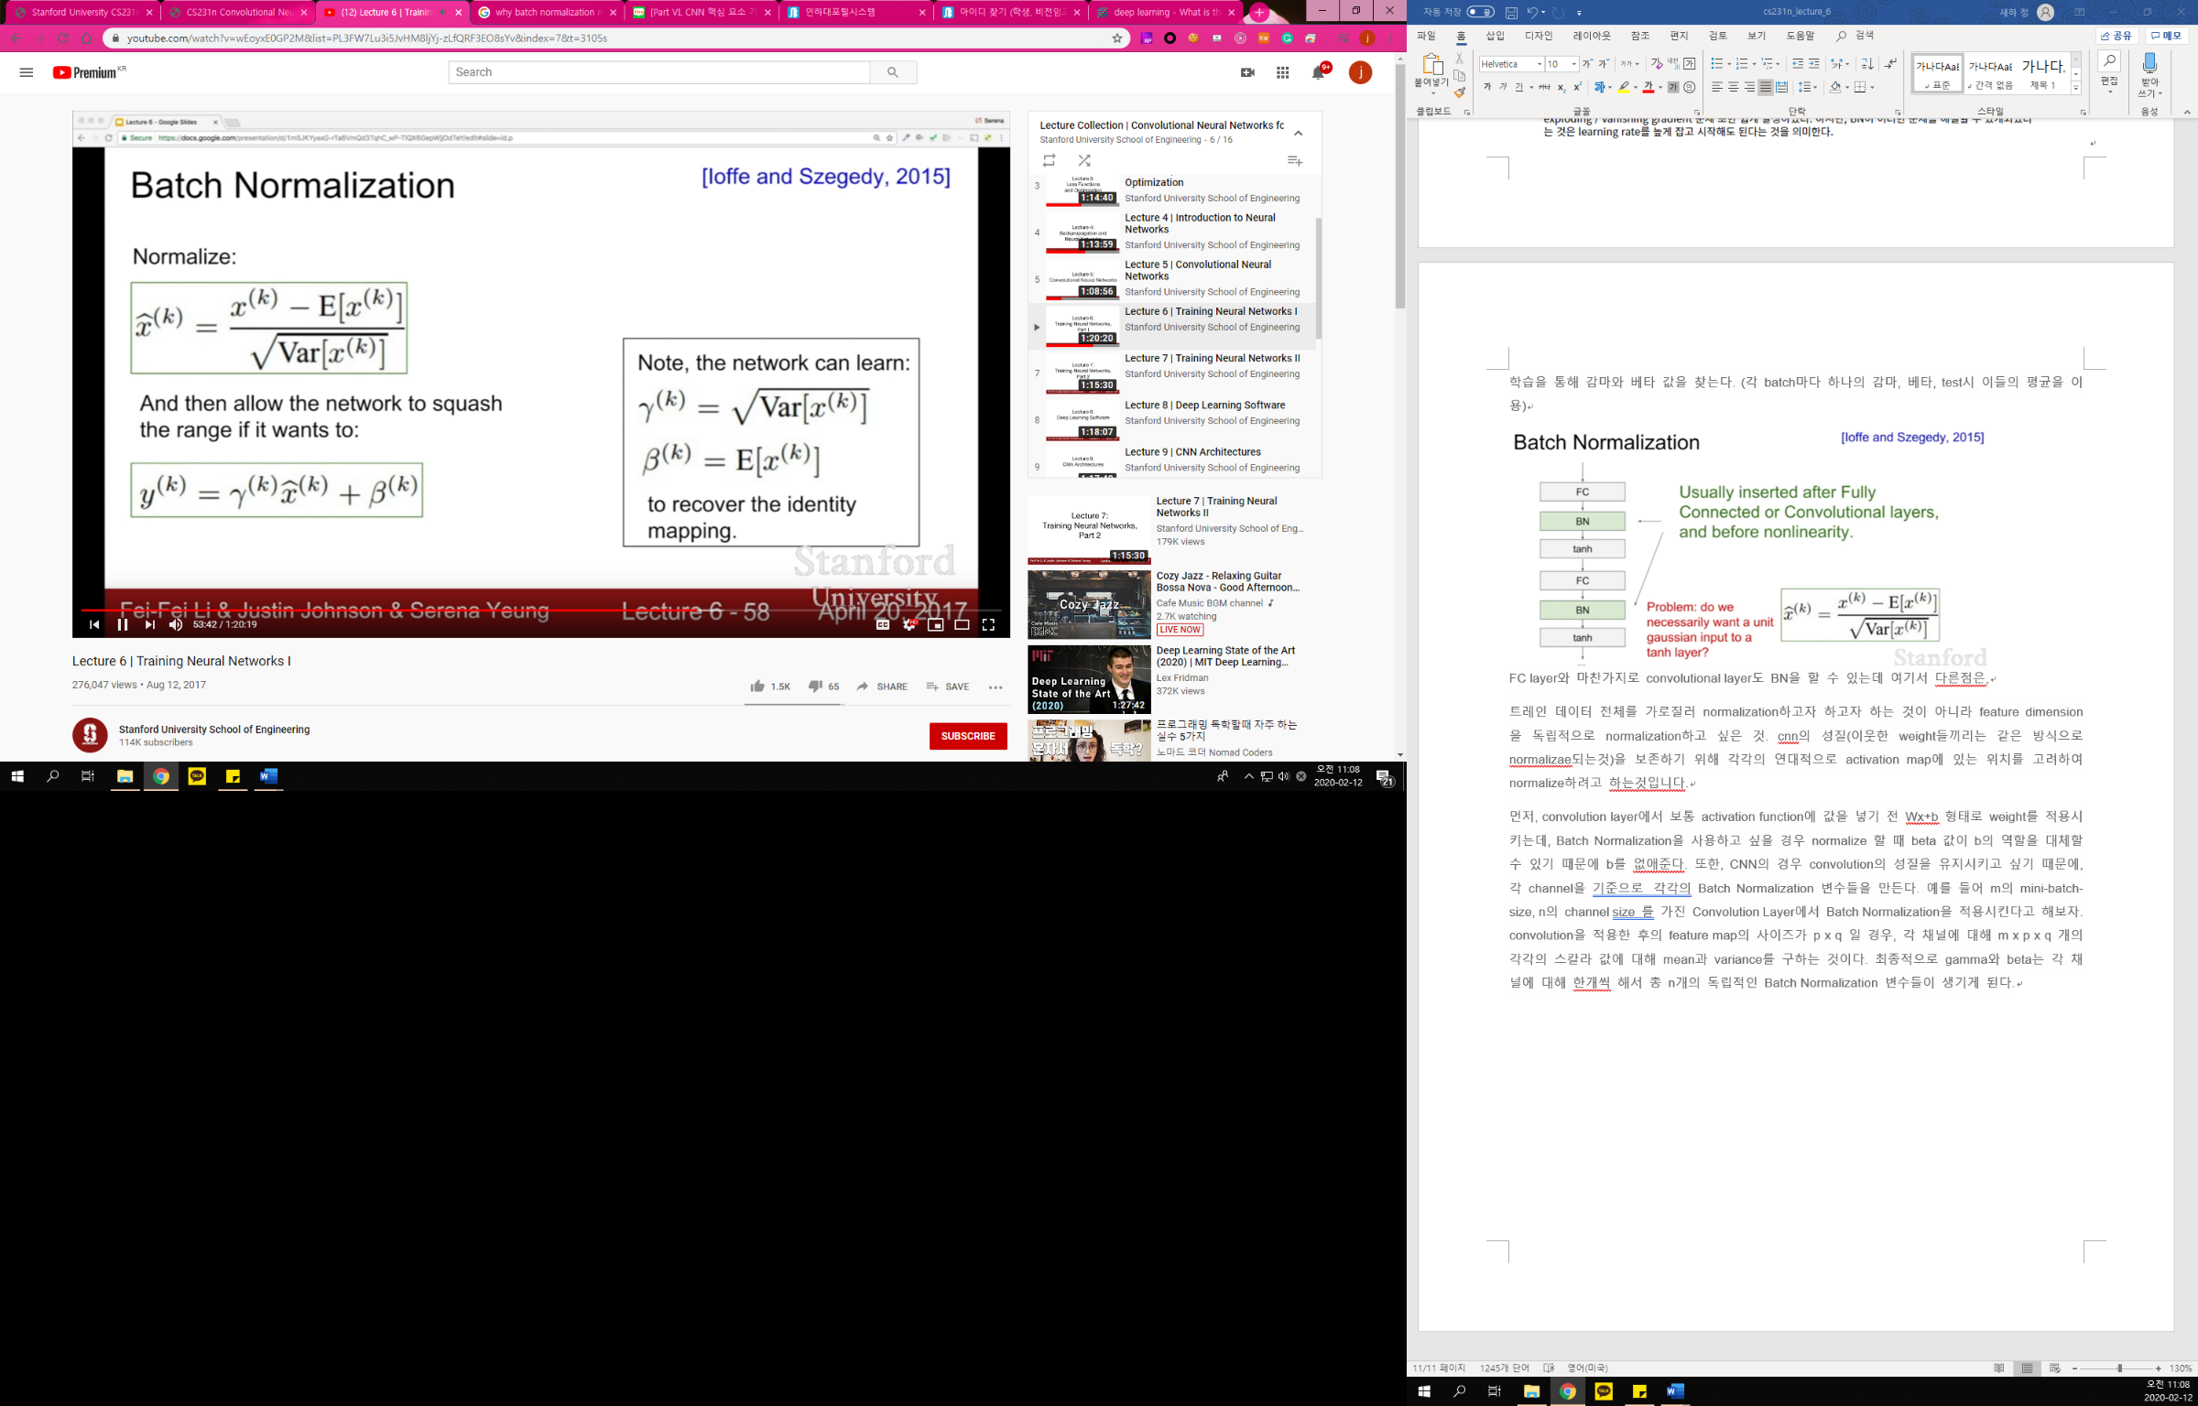기게 된다.

감마는 scale factor

베타는 shift factor

(@fc, 감마와 베타는 batch마다 한 개씩)

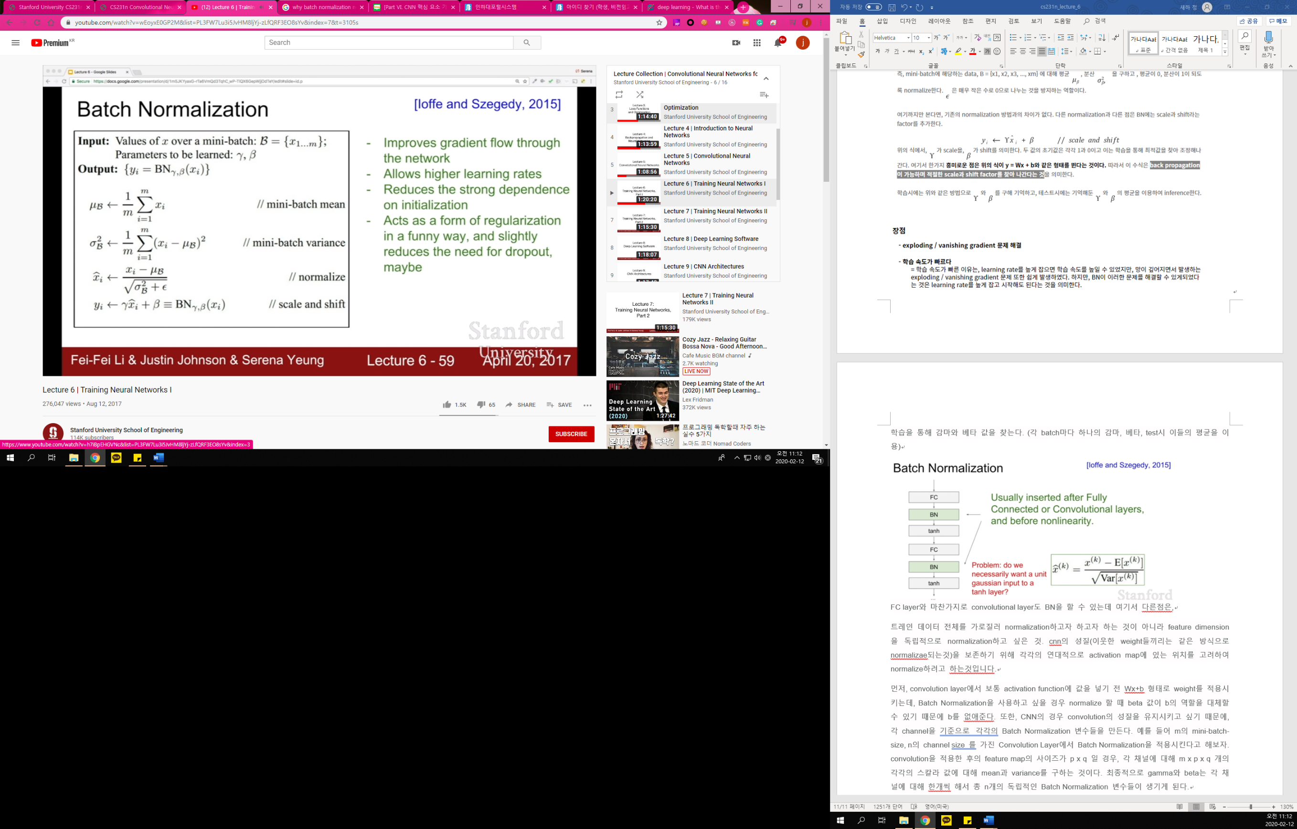vanishing gradient 방지 및, high learning rate를 이용하여 빠른 학습, 그리고 weight initialization에 대한 의존성이 감소함

point out, regularization 역할을 하기도 하는데 (그래서 dropout하고 같이 잘 안씀)

왜냐하면 normalization값이 input뿐만 아니라 batch 전체의 평균값(=표본평균)을 이용하기 때문에

Deterministic value가 아니게 되므로, regularization 역할을 한다. (전체 input과 함께 묶임으로써 더 이상 deterministic value가 아니다)

감마와 베타는 유연성을 제공함 적당히 saturation 되게 할수도 있고 등등..

fc에서 bn은 뉴런마다(activation)마다 작동함

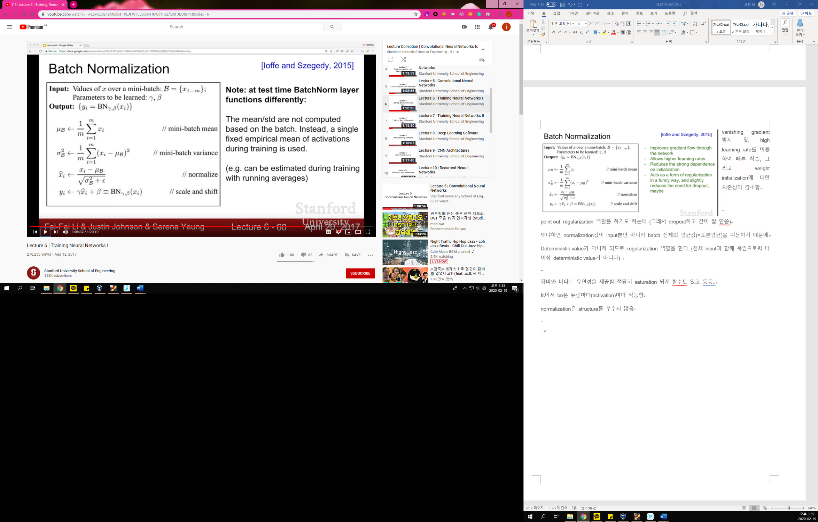normalization은 structure를 부수지 않음

test시에는 trainng과는 다르게 작동한다.

batch마다 평균과 편차를 구하는 것이 아니라, training동안 계산되었던 전체적인 평균값을 fix하여 사용한다.

Babysitting the learning process => 학습이 잘 되는지 확인하기

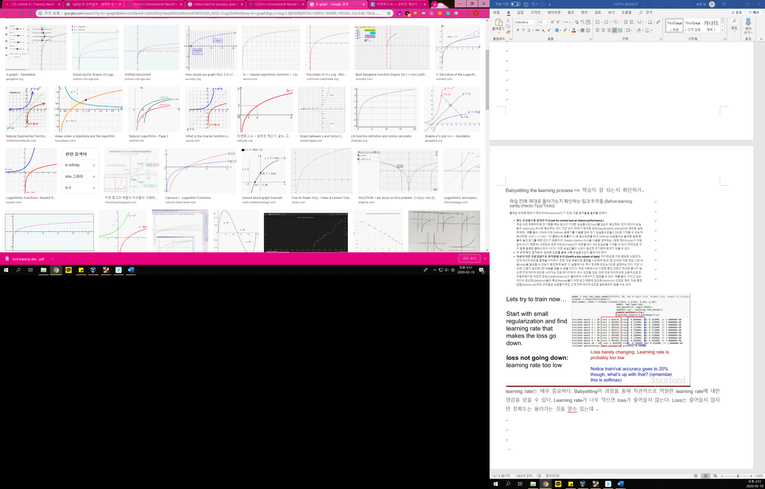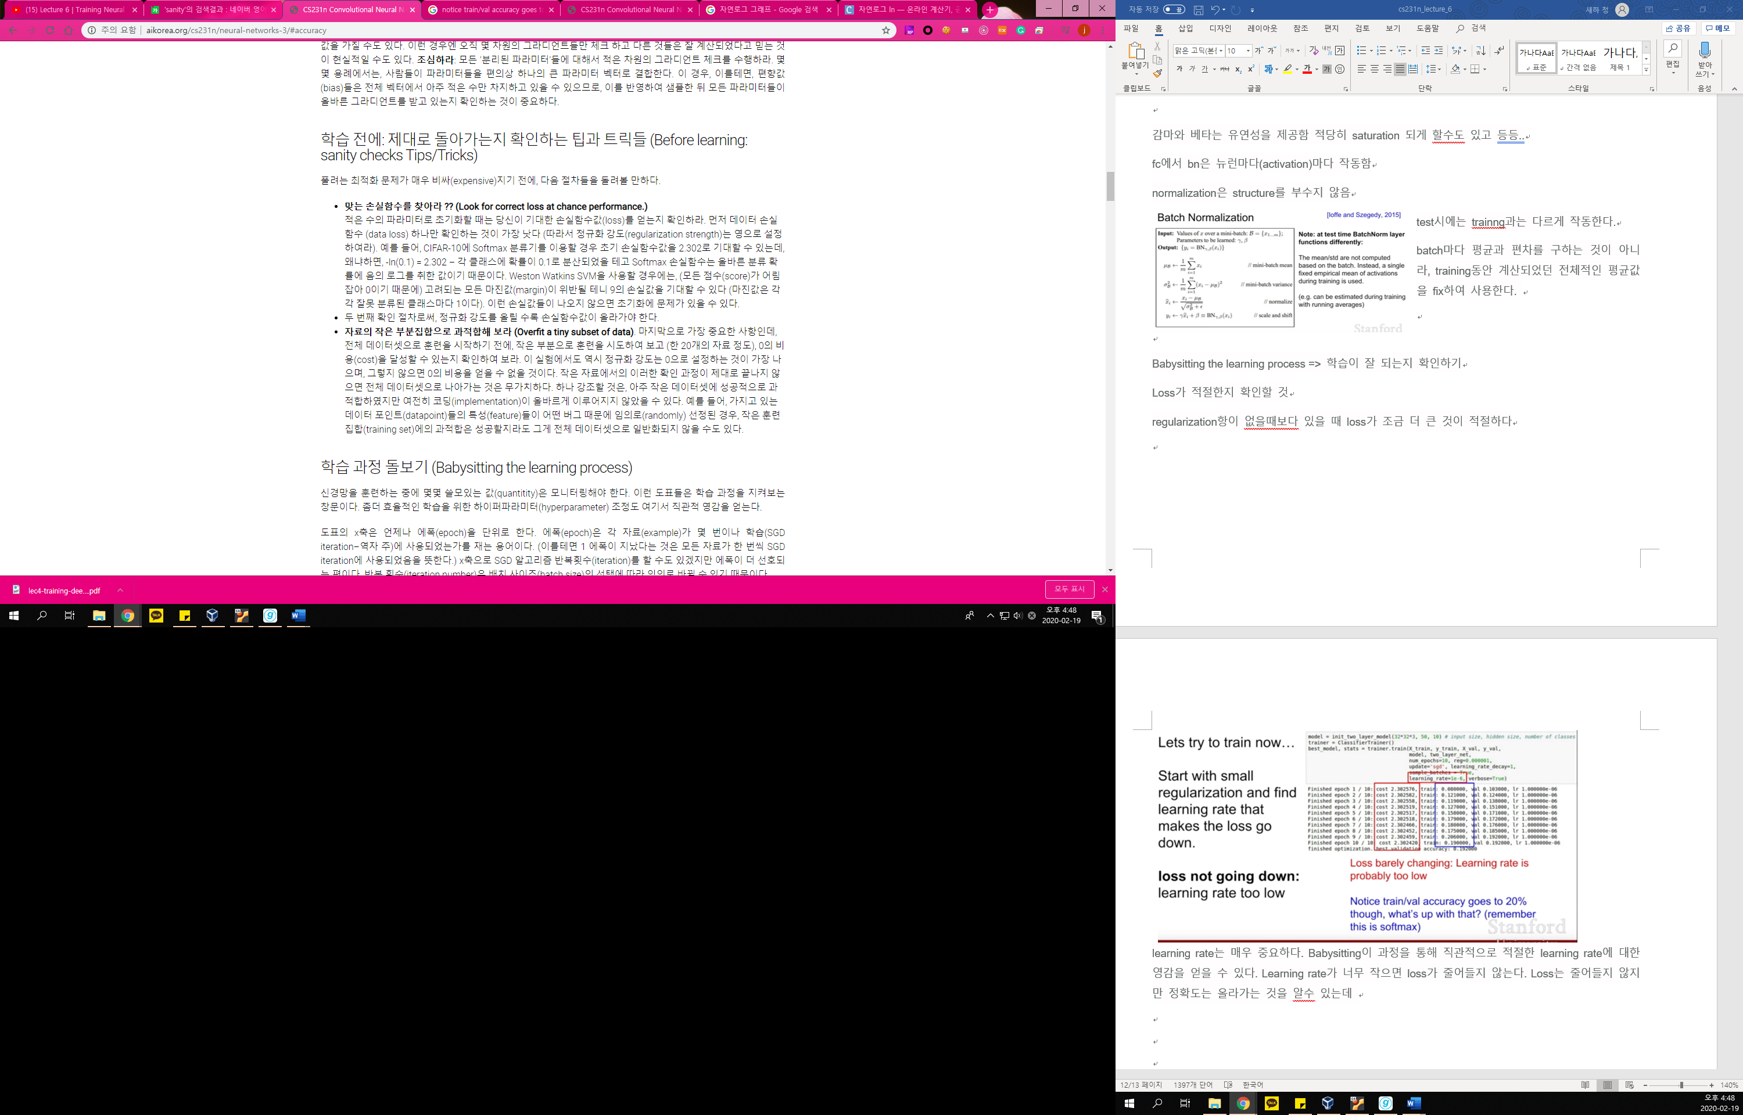

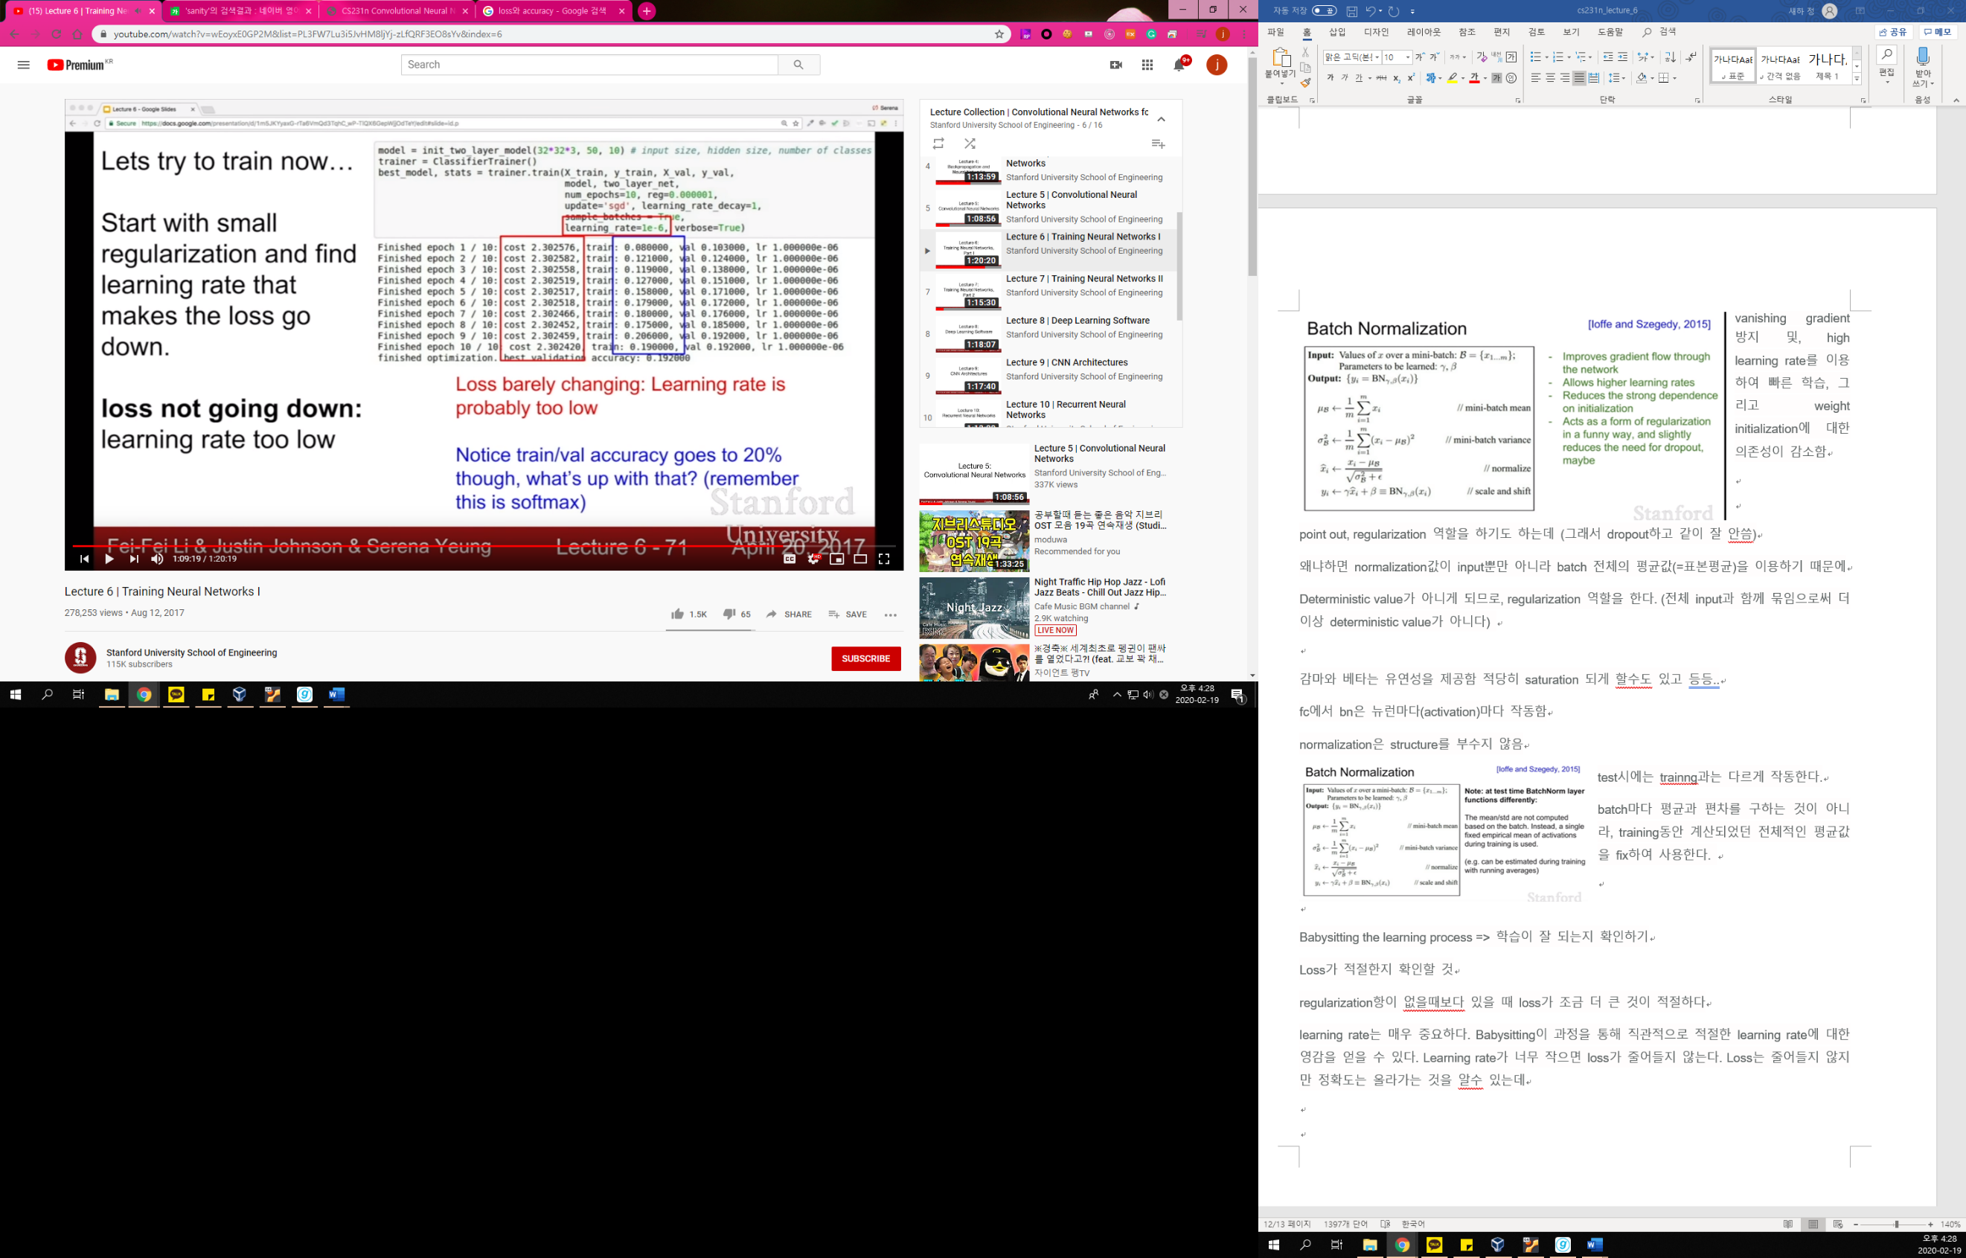

learning rate는 매우 중요하다. Babysitting이 과정을 통해 직관적으로 적절한 learning rate에 대한 영감을 얻을 수 있다. Learning rate가 너무 작으면 loss가 줄어들지 않는다. Loss는 줄어들지 않지만 정확도는 올라가는 것을 알수 있는데. 왜냐하면 softmax함수는 정답인 label의 확률평균값을 -log를 취한값이다. (확률평균값이 클수록 0에가까워짐) . 확률적으로 여전히 분산되어 있지만, update를 통해 올바른 방향으로 weight가 update되며 맞다/틀리다(0또는 1)로 평가 되는 accuracy가 점점 증가하기 때문이다.

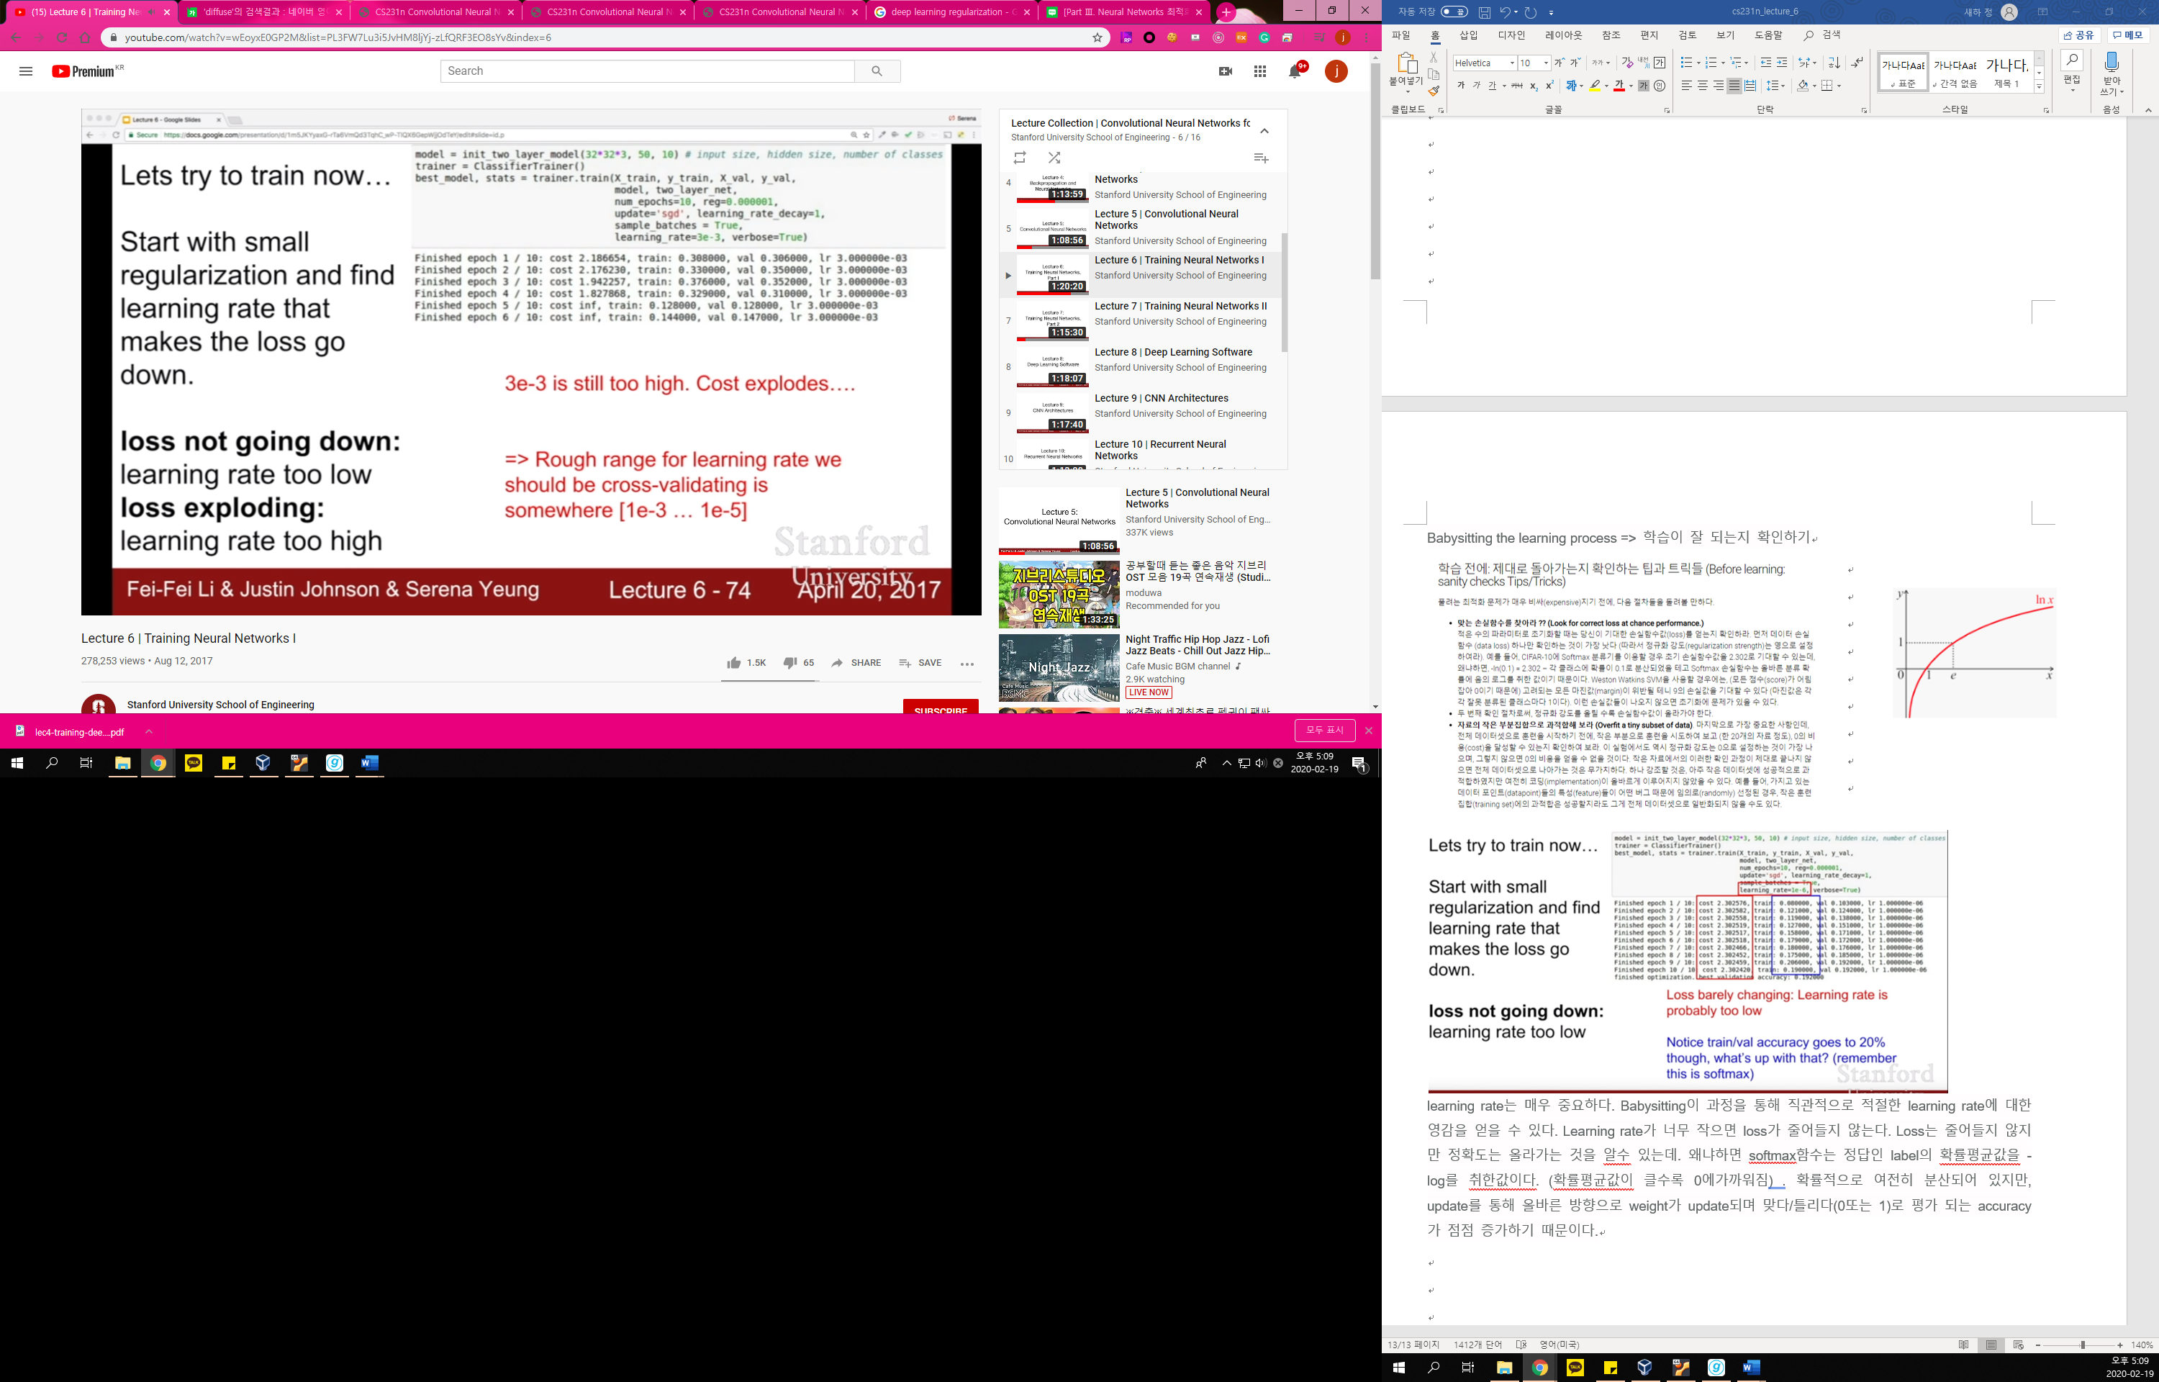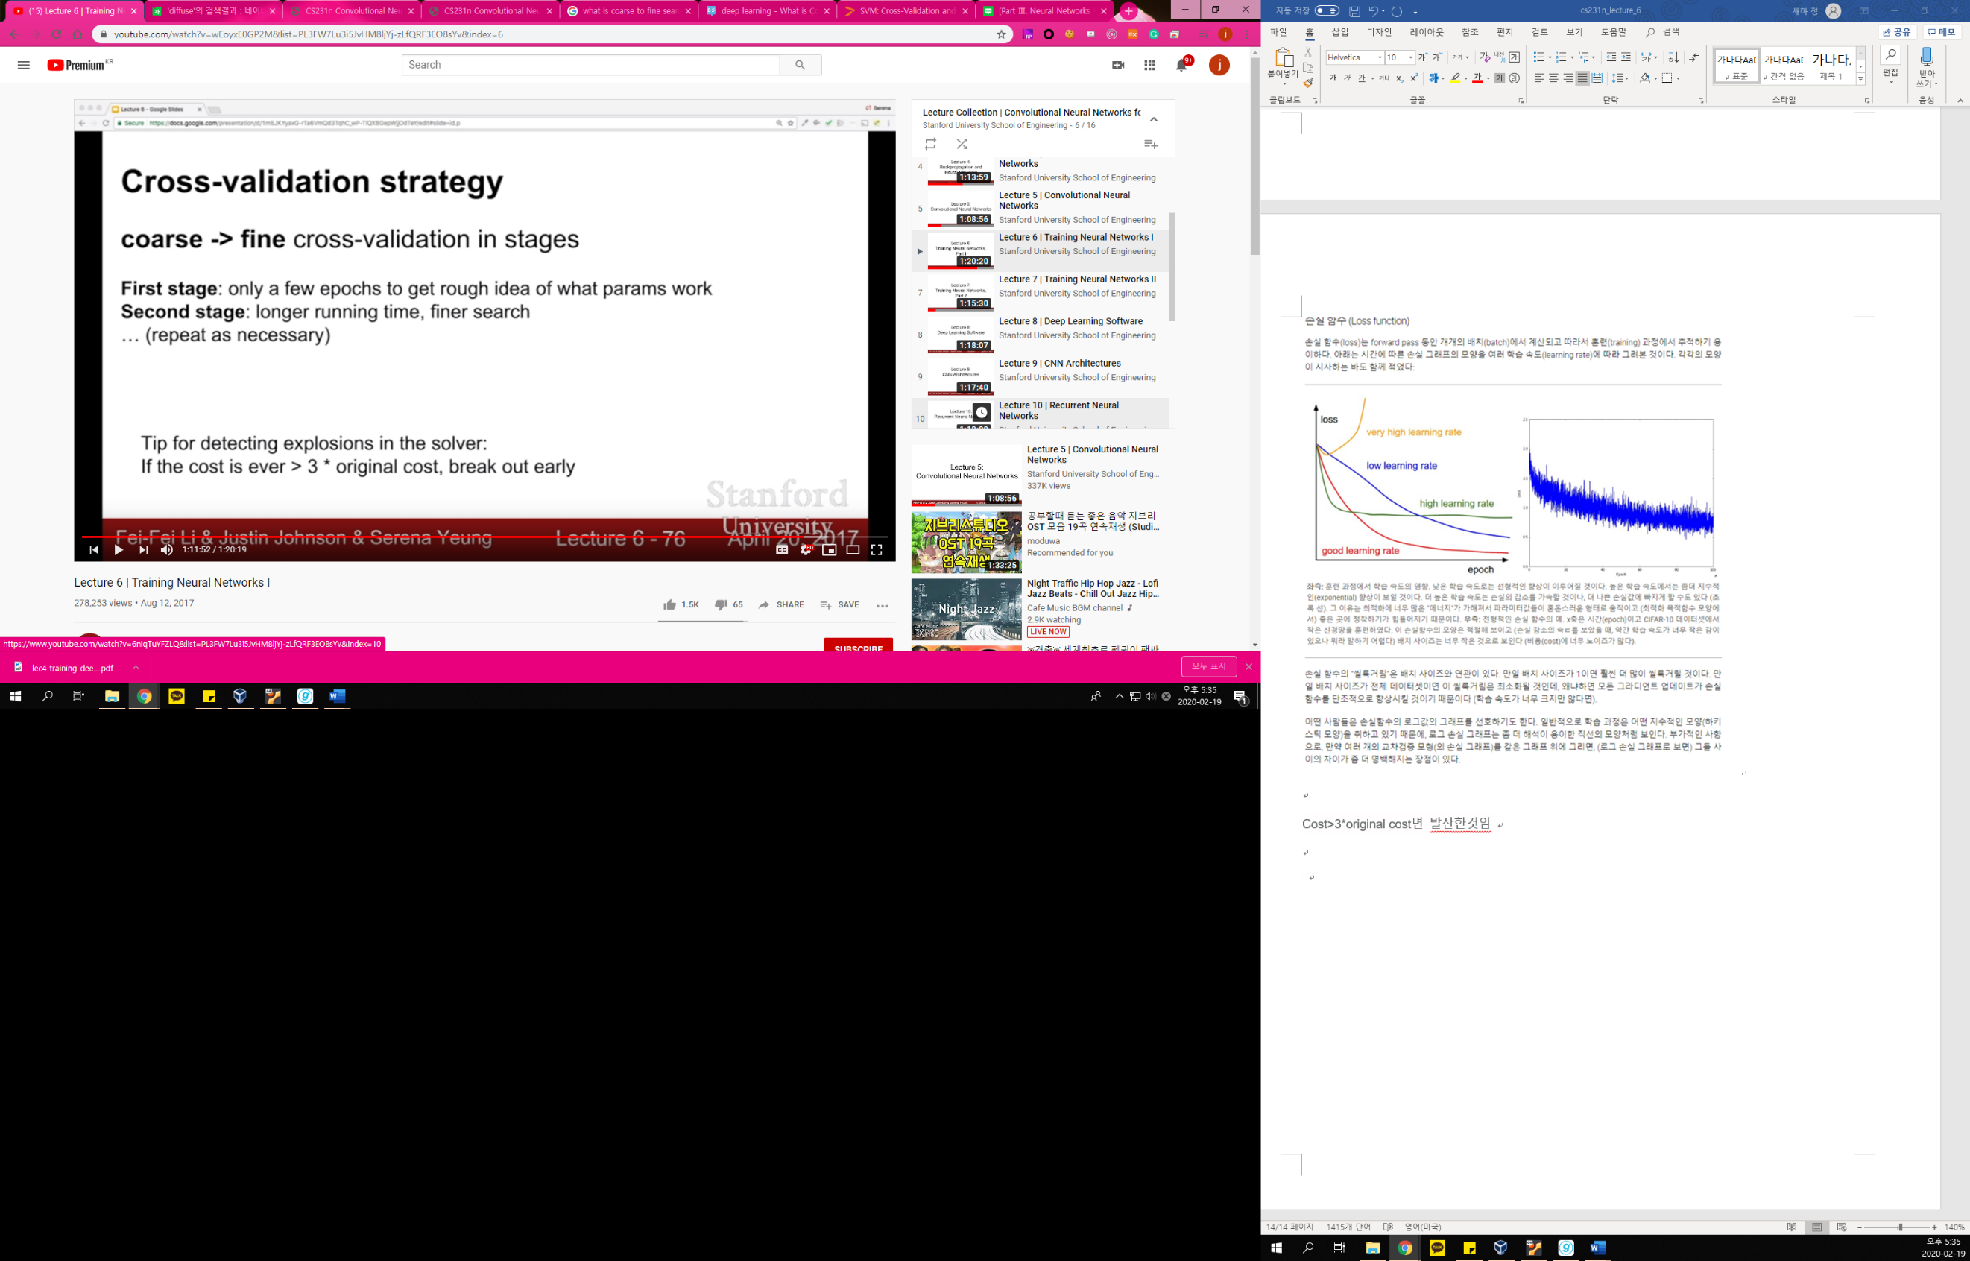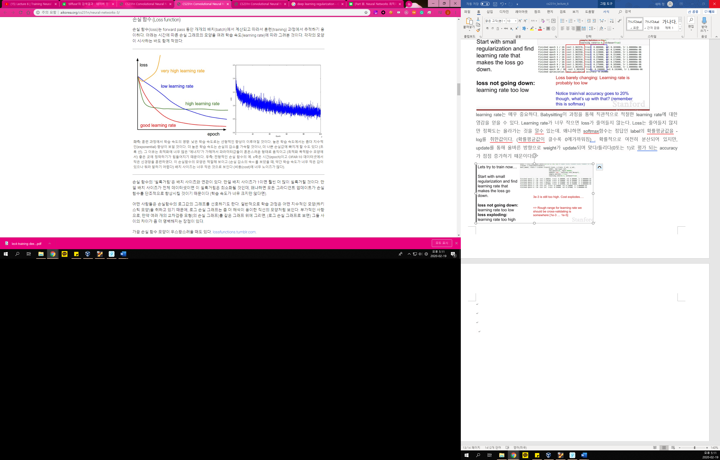

Hyperparameter optimization

가능한 hyperparameter조합을 try. 하지만 가능한 값이 너무 많으므로 discrete한 값을 이용 예를들어 [5,6,7,8]을 시도해보고 6이 제일 적절했다면, [5.8, 5.9, 6.0, 6.1, 6.2]를 시도하는 방식으로 범위를 줄여나감. Cost>3* original cost라면 발산하는것이므로 잘못된 hypter parameter가 된다.

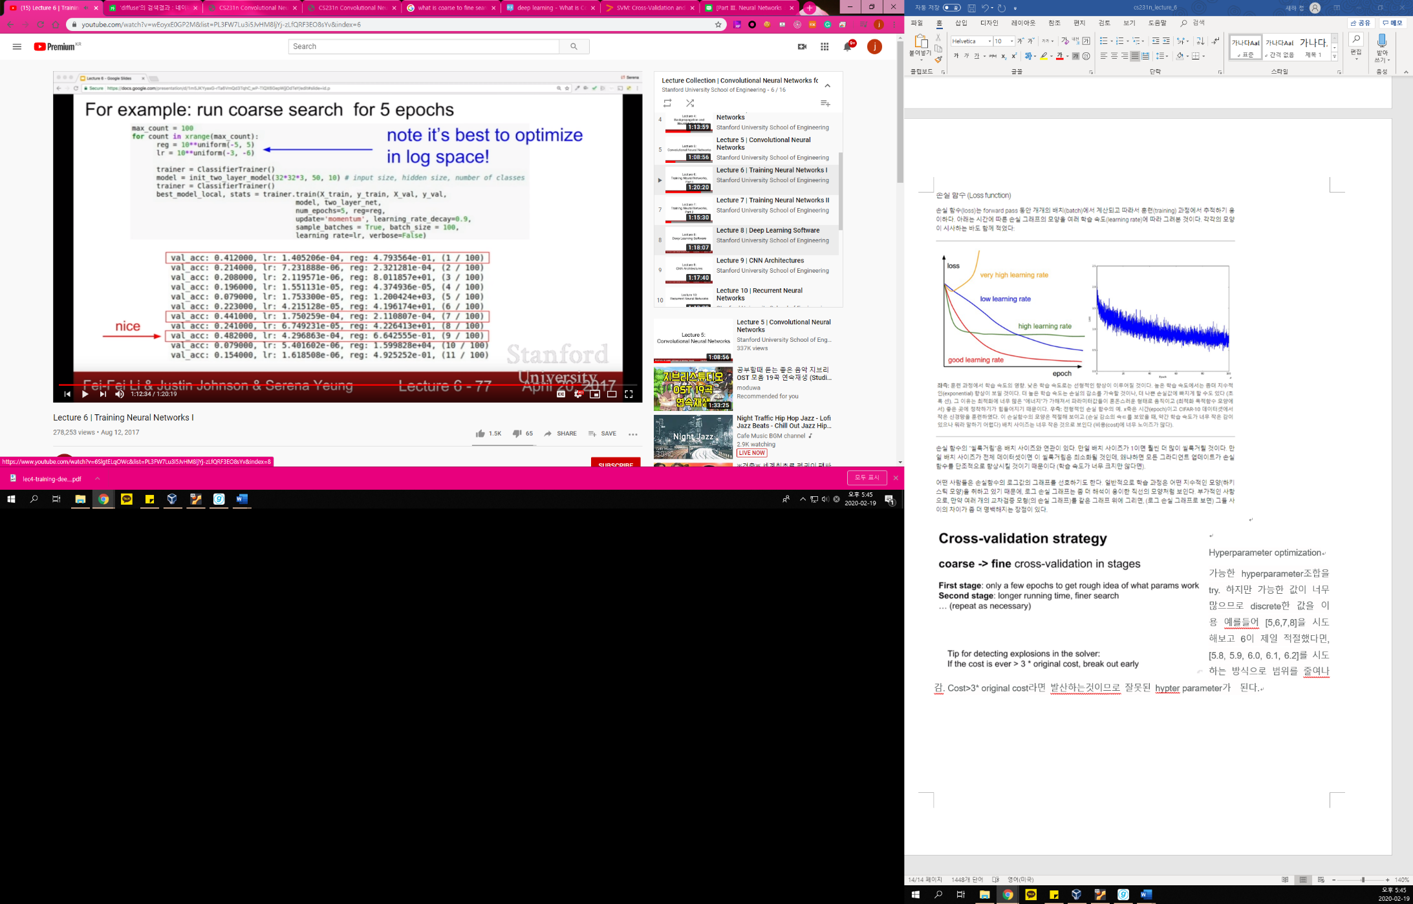**logspace에서 계산하는 것이, 위에서 언급한 coarse -> fine search를 하기 적절하다. Discrete space에서 연산할것이므로**

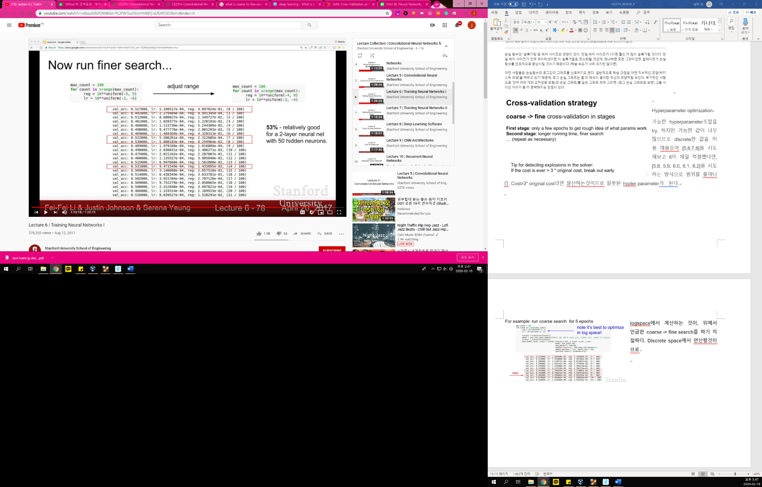**best값도 그렇게 훌륭하진 않다. 그렇다면 다른 범위의 값을 확인해보는 것이 sense있다.(5의 edge에 걸려있으므로 값을 변경해보자)**

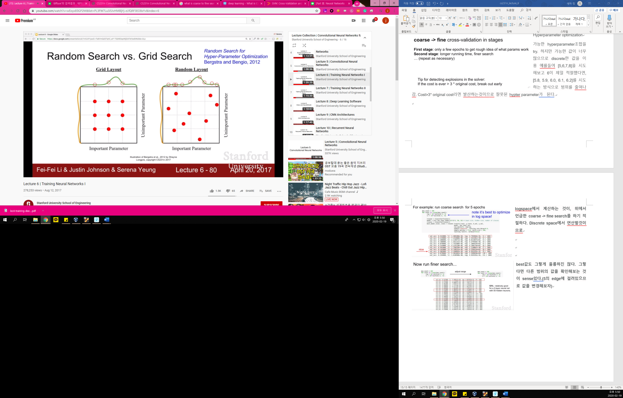

**실제로 결과는 random layout이 나은데 특정 parameter가 많은 중요도를 갖는다면 차원은 생각생각했던 것 작아 질 수 있다. Grid layout은 3가지 값의 important parameter만 가질 수 있지만 ,random layout은 다양한 important parameter값을 취할 수 있기에 더욱 잘 작동한다.** 